**Санкт-Петербургский государственный университет**

**Направление подготовки:** *Фундаментальная и прикладная химия*

**Образовательная программа:** *Фундаментальная и прикладная химия*

**Выпускная квалификационная работа**

*Влияние состава бинарного растворителя на строение твердой фазы*

*в системах CdI2 – DMSO – Solv*

Студент *5* курса

*Пушихина Ольга Сергеевна*

Уровень/ступень образования:

*специалитет*

Научные руководители:

*доц., к.х.н. Скрипкин Михаил Юрьевич*

*асп. Богачев Никита Александрович*

Санкт-Петербург

*2017*

# Содержание

[Содержание 2](#_Toc483001545)

[1. Введение 3](#_Toc483001546)

[2. Литературный обзор 5](#_Toc483001547)

[2.1 Растворимость как открытая проблема химии растворов 5](#_Toc483001548)

[2.2 Свойства растворителей 6](#_Toc483001549)

[2.2.1 Физические свойства индивидуальных растворителей 6](#_Toc483001550)

[2.2.2 Химические свойства индивидуальных растворителей 8](#_Toc483001551)

[2.3 Свойства солевого компонента 11](#_Toc483001552)

[3. Экспериментальная часть 13](#_Toc483001553)

[3.1 Подготовка и очистка веществ 13](#_Toc483001554)

[3.2 Приготовление растворов 13](#_Toc483001555)

[3.2.1 Методика определения растворимости 13](#_Toc483001556)

[3.3 Определение концентрации насыщенного раствора 14](#_Toc483001557)

[3.4 Инструментальные метода анализа твердой фазы 16](#_Toc483001558)

[4. Обсуждение результатов 17](#_Toc483001559)

[4.1 Равновесие «раствор – твердая фаза» в бинарных системах 17](#_Toc483001560)

[4.2 Равновесие «раствор – твердая фаза» в тройных системах 22](#_Toc483001561)

[4.2.1 Тройная система CdI2 – DMSO – DMA 26](#_Toc483001562)

[4.2.2 Тройная система CdI2 – DMSO – DMF 30](#_Toc483001563)

[4.2.3 Тройная система CdI2 – DMSO – DХ 34](#_Toc483001564)

[4.2.4 Тройная система CdI2 – DMSO – H2O 39](#_Toc483001565)

[4.2.5 Сравнительный анализ результатов 45](#_Toc483001566)

[5. Основные итоги работы и ВЫВОДЫ 47](#_Toc483001567)

[6. Благодарности 48](#_Toc483001568)

[7. Список цитированной литературы 49](#_Toc483001569)

[8. Приложение 51](#_Toc483001570)

[8.1 Соединение [Cd(DMA)4(DMSO)2][Cd2I6] 51](#_Toc483001571)

[8.2 Соединение [Cd(DMF)2(DMSO)4][Cd2I6] 55](#_Toc483001572)

[8.3 Соединение [Cd(DMSO)6][Cd(DMSO)I3]2(DX) 57](#_Toc483001573)

# Введение

На сегодняшний день существует множество подходов и моделей, описывающих основные взаимодействия в растворе, но ни одна из них не может полностью ответить на вопросы, которые ставит химия растворов перед экспериментатором. Особенно сложным оказывается предсказание поведения систем, в которых имеет место комплексообразование. Поэтому раскрытие зависимости строения твердой фазы от свойств компонентов раствора представляется весьма актуальной задачей. Научной группой химии растворов СПбГУ ранее было изучено влияние свойств смешанного растворителя и солевого компонента на формирование твердой фазы и строение равновесного насыщенного раствора в тройных водно-органических системах, содержащих двузарядные катионы переходных металлов и различные анионы: галогениды и сульфата кадмия [1], галогениды меди [2], хлорид никеля [3]. Поиск корреляций между свойствами растворителя и свойствами раствора, в том числе и зависимостью растворимости соли от состава смешанного растворителя, показывает, что результаты исследования каждой отдельной тройной системы могут быть объяснены только с помощью анализа набора факторов и свойств, также индивидуальных для каждого случая. Поэтому уменьшение числа факторов, которые оказывают влияние на свойства раствора, при сохранении числа компонентов системы, представляет более продуктивный подход для целей такого поиска. В рамках данной работы было предпринято изучение одной водно-органической системы и трех систем, содержащих смешанный органический растворитель, межмолекулярная ассоциация между компонентами которого осуществляется без водородных связей, что позволяет в большей степени оценить влияние таких индивидуальных свойств растворителя на растворимость соли, как донорная способность, диэлектрическая проницаемость и мягкость.

**Цель** данной работы – раскрыть влияние бинарного растворителя на состав, структуру и условия кристаллизации твердой фазы в трехкомпонентных солевых системах CdI2 – DMSO – Solv (Solv = H2O, 1,4-диоксан, DMA, DMF). Для достижения указанной цели необходимо решение следующих задач:

1. Определить растворимость иодида кадмия на всем концентрационном диапазоне смешенных растворителей.

2. Выявить области кристаллизации твердой фазы одного состава с помощью рентгенофазового анализа.

3. Установить состав и структуру получаемых смешанных кристаллосольватов с помощью рентгеноструктурного анализа.

4. Изучить их термическую устойчивость с помощью термогравиметрического анализа;

5. Раскрыть влияние состава бинарного растворителя на состав, структуру и термическую устойчивость кристаллизующихся в указанных системах соединений.

Рассмотрение подобных объектов позволяет расширить изученную область химии растворов и пополнить базу экспериментальных данных по этой теме, что, в конечном итоге, может привести к выводу универсального закона – общей теории растворов. Кроме того, данное направление представляет интерес для развития методов жидкофазного синтеза новых неорганических материалов: кристаллосольваты солей некоторых переходных металлов обладают каталитической активностью [4], а также могут выступать как исходные реагенты для синтеза металл-органических каркасных структур (MOFs) [5]. Поскольку катализ и образование MOFs проходит по механизму замещения лигандов, в работе предполагалось изучение термической устойчивости соединений как характеристики легкости отщепления лиганда.

Также результаты работы могут найти применение при разработке новых методик выделения и очистки минеральных солей, для концентрирования и высаливания компонентов.

# Литературный обзор

## Растворимость как открытая проблема химии растворов

Химия растворов является одним из древнейших направлений исследования веществ и за все годы изучения этой области науки было выдвинуто множество гипотез и представлено несколько моделей, описывающих взаимодействия компонентов в растворе. Разные подходы к этому вопросу основывались как с физической, так и с химической точки зрения, но объединение этих двух направлений пришлось на конец XIX века, в результате чего была разработана общая методология [6] и введено определение понятия «раствор». Итак, раствор – это сложная физико-химическая система, состоящая из растворителя, растворенного вещества и продуктов их взаимодействия.

С развитием инструментальных методов исследования было сделано много важных открытий, например, описано явление сольватации. Попытка описать свойства раствора по аналогии со смесью атомом газов стала шагом к созданию модели бесконечно разбавленных растворов, которая до сих пор применяется в исследованиях. Но, даже принимая во внимание поправочные коэффициенты, полученные эмпирически, данная модель не в силах описать взаимодействия в концентрированных и насыщенных растворах, где порой стирается грань между растворителем и растворенным веществом. Понятно, что характер взаимодействий в таких растворах детерминируется химической природой компонентов, поэтому в работе [7] была предпринята попытка выявить закономерности изменения свойств систем при рассмотрении специально подобранных веществ, характеристики которых меняются согласно Периодическому закону.

Усложнением данного подхода стало рассмотрение растворов с большим числом компонентов и сравнение их свойств. В частности, изучение тройных растворов, состоящих из одной соли и двух растворителей, позволяет проследить влияние конкурирующей сольватации на образование сольватов, чему и посвящено данное исследование.

Закономерно возникает вопрос: какие параметры системы необходимо выбрать для ее описания? Для ответа на этот вопрос обратимся к моделям термодинамики. Если говорить о свойствах растворителя, то наибольшую роль играют такие параметры как донорное число – количественная мера донорно-акцепторных взаимодействий, и мягкость, которая характеризует особенности электронного строения частицы. Также имеет влияние диэлектрическая проницаемость растворителя ɛ на растворимость, учитывающая основные типы электростатических взаимодействий, сопровождающих процесс растворения электролита.

Свойства частиц определяют структуру насыщенного раствора, которая в свою очередь однозначно задает единственно возможную структуру кристаллизующегося соединения и растворимость солевого компонента [8]. Поэтому в данной работе проводился сравнительный анализ свойств бинарного растворителя со значениями растворимости соли и данными о строении твердой фазы.

## Свойства растворителей

Использованные в работе растворители (DMSO – диметилсульфоксид, DMA – N,N-диметилацетамид, DMF – N,N-диметилформамид, DX – 1,4-диоксан, H2O – вода) довольно сильно различаются по свойствам, что позволило проследить влияние свойств смешанных растворителей на растворимость. Растворители смешиваются друг с другом в любых соотношениях, что является особенно важным для данной работы, так как это позволяет исследовать равновесие «раствор – твердая фаза» во всем диапазоне смесей бинарного растворителя. Растворители можно классифицировать с химической и физической точек зрения. Химические свойства характеризуют способность частиц образовывать связи, а физические – силу межмолекулярных взаимодействий.

### Физические свойства индивидуальных растворителей

К физическим свойствам растворителя относятся температура кипения, диэлектрическая проницаемость, полярность и структурированность по Кирквуду (табл.1).

По температуре кипения растворители классифицируют на низкокипящие (Ткип ≤ 373,15 К), высококипящие (Ткип ≥ 423,15 К) и кипящие в области средних температур. Температура кипения характеризует силу межмолекулярного взаимодействия: чем она выше, тем сложнее тепловому движению частиц компенсировать силу связей между ними и разорвать эти связи, тем соответственно сильнее межмолекулярное взаимодействие. Для более полного описания межмолекулярных связей и упорядоченности частиц растворителя относительно друг друга рассматривают параметры, характеризующие степень их ассоциации и структурированность растворителя. Степень ассоциации можно характеризовать давлением связывания (c), непосредственно связанным с количеством энергии, необходимой для разрыва связей между частицами растворителя в единице объема:

$$с= \frac{ΔH_{ev}-RT}{V_{M}},$$

где $ΔH_{ev}$– энтальпия испарения, *VM* – молярный объем растворителя.

Этот параметр чувствителен ко всем видам взаимодействий между частицами, которые определяются электронным строением частицы, распределением поверхностной плотности заряда в ней и полярностью, а также напряженностью поля частиц, характеризуемой диэлектрической проницаемостью [9,10]. Полярность характеризуется дипольным моментом (μ, D). Чем больше значение дипольного момента молекулы, тем большей полярностью эта молекула обладает. Диэлектрическая проницаемость (ε) показывает, во сколько раз сила взаимодействия между двумя заряженными частицами в данной среде меньше, чем в вакууме. Значение ε рассчитывается по следующему соотношению:

где Е0 и Е – напряженности электрического поля в вакууме и в данном растворителе соответственно.

Известно, что разрушение кристаллической решетки соли, имеющей ионный характер связей между частицами, протекает тем легче, чем выше величина ε растворителя, соответственно, растворимость электролитов растет [11]. Однако, вклад процесса сольватации в изменение диэлектрической проницаемости раствора, которая повышается за счет увеличения числа заряженных частиц в растворе, не учитывается.

Одной их характеристик, отличающих жидкость от твердой фазы, является отсутствие у жидкости изотропности однотипных устойчивых во времени связей между частицами, т.н. дальнего порядка. Тем не менее, существующий ближний порядок можно описать разными моделями в зависимости от объекта. Несмотря на то, что в жидкости одновременно протекает большое количество динамических процессов, можно говорить о том, что жидкости (растворы) имеют собственную структуру. Термин «структура раствора» имеет несколько определений [12,13], в данной работе под структурой раствора (жидкости) понимается совокупность устойчивых связей объекта, сохраняющих основные его свойства при различных внешних и внутренних изменениях.

Различные по химической природе жидкости имеют разную способность к образованию собственной структуры, т.е. обладают различной структурированностью. Параметр структурированности (*g*) может быть описан по методу Кирквуда, учитывающему такие свойства вещества как температура T, объем V, дипольный момент μ и показатель преломления nD, и показывает, насколько отклоняется диэлектрическая проницаемость ε растворителя от значения, которое он бы имел в отсутствие диполь-дипольных взаимодействий [9]:

$$g= \frac{\left(\frac{9k_{b}ε_{0}}{N_{A}}\right)VTμ^{-2}(ε-1.1n_{D}^{2})(2ε+1.1n_{D}^{2})}{{ε(2+1.1n_{D}^{2})}^{2}}.$$

Таким образом, для жидкостей, в которых структура не выражена, параметр Кирквуда равен 1, а чем больше структурированность, тем больше значение параметра *g*.

*Таблица 1. Физические свойства индивидуальных растворителей.*

|  |  |  |  |  |  |
| --- | --- | --- | --- | --- | --- |
| **Растворитель** | **DMSO** | **DMA** | **DMF** | **DX** | **H2O** |
| **Ткип, ˚С** | 189 | 165 | 153 | 101 | 100 |
| **ɛ** | 46,45 | 37,78 | 36,71 | 2,21 | 78,36 |
| **μ, D** | 4,05 | 3,72 | 3,81 | 0,45 | 1,85 |
| ***c*, МПа** | 876 | 488 | 610 | 259 | 2294 |
| ***g*** | 1,04 | 1,26 | 1,03 | - | 2,57 |

### Химические свойства индивидуальных растворителей

Химические свойства веществ определяют типы возможных межмолекулярных взаимодействий, из известного ряда которых для данного рассмотрения значимыми оказываются ковалентная, Ван-дер-Ваальсова и водородная связи. Последние две характеризуют уровень супрамолекулярной упаковки растворителя – сеть водородных связей обнаруживается у всех растворителей, имеющих слабо связанный с молекулой протон. Такие растворители классифицируют как *амфипротные*, то есть способные к самоионизации путем отщепления протона, в противоположность им выделяют *апротонные* растворители. Ван-дер-Ваальсовы взаимодействия обеспечивают диполь-дипольные притяжения между молекулами растворителя. И те, и другие связи за счет своей слабой энергии сильно зависят от тепловых флуктуации в веществе и характеризуются температурами кипения, указанными в предыдущем разделе [14]. В зависимости от химической природы молекулы растворители также подразделяют на *донорные* и *акцепторные* на основании способности молекулы к образованию донорно-акцепторных взаимодействий в качестве донора или акцептора электронной пары. DMSO с этой точки зрения является *амбидентным*: донором электронной пары может выступать как сера, так и кислород, но в большинстве случаев происходит координация молекул растворителя через атом кислорода, а через атом серы DMSO координируется только в случае платиновых металлов. Молекулы DMA, DMF и DX так же являются кислород-донорными лигандами. Количественное описание донорной способности растворителей можно провести с помощью донорного и акцепторного чисел [15].

Донорное число DN – это взятое с обратным знаком значение энтальпии процесса образования комплекса 1:1 исследуемого соединения с пентахлоридом сурьмы SbCl5 в среде 1,2-дихлорэтана, выраженное в ккал/моль. Донорное число является количественной мерой основности растворителя, т.е. способности вступать вo взаимодействие с катионами в растворе. Чем выше значение донорного числа, тем выгоднее становится образование донорно-акцепторной связи раствoритель-катион. В работе Гутмана значения этого параметра oпределялoсь калориметрически при концентрации компонентов 1 мoль/л, то есть в oтносительнo разбавленном раствoре, и поэтому донорное числo характеризует oснoвность изолированной молекулы.

Помимо дoнoрнoгo числа Гутман ввел пoнятие oб акцептoрном числе, характеризующем свойства растворителя как акцептора. В качестве эталона для определения акцепторнoгo числа используется триэтилфосфиноксид, а измеряемым параметром является химический сдвиг на ядрах 31P в спектрах ЯМР для данного oснования в исследуемом растворителе. За нуль шкалы принятo считать химический сдвиг в гексане, а максимальное значение «100» присвоено пентахлориду сурьмы SbCl5.

Исходя из значений донорного и акцепторного чисел, указанных в табл. 2, можно сказать о том, в ряду DMSO › DMA › DMF › DX › H2O донорные свойства ослабевают, в то время как акцепторные свойства понижаются следующим образом:

H2O › DMSO › DMF › DMA › DX.

Переходя к рассмотрению кислотности/основности растворителей, удобно использовать подход теории жестких и мягких кислот и оснований (ЖМКО), явившейся результатом эволюции представлений о кислотности частиц как ее свойстве. Предпосылками для создания этой теории явились протолитическая теория Бронстеда-Лоури (кислота – донор протонов) [16] и электронная теория Льюиса (кислота – акцептор электронов) [17], объединенные в работе Усановича [18,19], которая впервые указала на то, что кислотность и основность являются функциями вещества, а не постоянными свойствами, и будет ли вещество кислотой в реакции взаимодействия, зависит от вещества-партнера. Попытка дать количественное описание этого подхода была сделана в работе Пирсона, где были введены термины «жесткость» и «мягкость» растворителя [20]. Используя данные о заряде частицы, поляризуемости и ее объеме (в модели, представляющей частицу сферой - радиусом частицы) все вещества были разделены на категории жесткости-мягкости [21]. Так, мягкой кислотой/основанием по Пирсону следует считать частицу, имеющую высокую поляризуемость и низкое значение соотношения z/r2. Противоположным свойством обладает жесткая частица.

Принцип ЖМКО гласит, что мягкая кислота легче и с образованием более прочных связей реагирует с мягким основанием, а жесткая кислота – с жестким основанием. Причем взаимодействие мягких частиц будет приводить к образованию ковалентных связей, в то время как жестких – к электростатическому взаимодействию. Количественную характеристику мягкости давали в разных работах, используя разные методы. В статье [30] определение мягкости велось с помощью метода ИК-спектроскопии. В другой работе [31] вычисление велось на основе значений энергии переноса иона из воды в растворитель:

$$μ= \frac{\frac{1}{2}[∆G_{tr}^{0}\left({Na}^{+}, W→S\right)+∆G_{tr}^{0}\left(K^{+}, W→S\right)-∆G_{tr}^{0}\left({Ag}^{+}, W→S\right)]}{100}.$$

Численные значения мягкости, рассчитанные по двум методам, разнятся, что связано с разными методами измерений, но при этом коррелируют между собой, поэтому можно использовать только одну шкалу для проведения анализа. В данной работе была выбрана μ-шкала Marcus`a, так как она связана с термодинамическими параметрами, имеющими проверенную математическую модель, что может способствовать лучшему понимаю химических процессов. Как видно из табл. 2, используемые в работе растворители можно выстроить в следующий ряд уменьшения их мягкости:

DMSO › DMA › DMF › DX › H2O

*Таблица 2. Химические свойства индивидуальных растворителей.*

|  |  |  |  |  |  |
| --- | --- | --- | --- | --- | --- |
| **Растворитель** | **DMSO** | **DMA** | **DMF** | **DX** | **H2O** |
| **μ\*** | 0,22 | 0,17 | 0,11 | 0,01 | 0 |
| **DN, ккал/моль** | 29,8 | 27,8 | 26,6 | 14,8 | 18 |
| **AN** | 19,3 | 13,6 | 16 | 10,8 | 54,8 |

## Свойства солевого компонента

Бесцветные кристаллы иодида кадмия имеют слоистую структуру [22], образованную октаэдрами [CdI6], объединёнными общими рёбрами в слои. Соль хорошо растворима в воде (46,4% по массе при 25°С) и во многих органических растворителях. По данным [23], из водных растворов при температурах ниже 0°С образует кристаллогидрат состава CdI2·4H2O, а выше 0°С (до температуры кипения раствора соли) кристаллизуется в виде безводной соли. Дальнейшее нагревание происходит без разложения соли: при 385°С она плавится и далее возгоняется. Иодид кадмия устойчив на воздухе, не гигроскопичен, так как не образует гидратов, устойчивых при стандартных условиях. Иодид кадмия обладает молекулярным типом кристаллической решетки, доказательством этому служит довольно низкая температура возгонки соли.

CdI2 диссоциирует в растворах не полностью, вследствие чего возможно образование полиядерных комплексов. Это явление осложняется ацидокомплексообразованием [24], в результате чего образуются анионные аутокомплексы типа [CdI3]- и [CdI4]2- :

3 CdI2 ⇆ Cd2+ + 2 CdI3- ⇆ Cd2+ + Cd2I6-  ,

2 CdI2 ⇆ Cd2+ + CdI42-.

Из всех физических и химических свойств соли важно выделить следующие: *температура плавления и кипения, энтальпия образования* и *мягкость*, как свойство частиц, образующихся при ионизации молекулы соли.

Исходя из теории ЖМКО, катионы и анионы также можно классифицировать по мягкости, что было сделано в работе Marcus`a. Согласно его модели, мягкость для катионов $σ_{M}$ и анионов $σ_{X}$ рассчитывается следующим образом:

$$σ_{M}= \frac{[σ_{a}\left(M^{n+}\right)-σ_{a}\left(H^{+}\right)] }{σ_{a}\left(H^{+}\right)},$$

$$σ_{X}= \frac{[σ_{b}\left(X^{x-}\right)-σ_{b}\left({OH}^{-}\right)] }{σ_{b}\left({OH}^{-}\right)},$$

$$σ_{a}= \frac{\sum_{i=1}^{m}{I_{i}+ ∆H_{hyd}^{o}} }{m},$$

$$σ_{b}= \frac{∆H_{hyd}^{o}-EA }{x}.$$

где $∆H_{hyd}^{o}$– энтальпия гидратации, I – ионная сила, EA – энергия сродства к электрону у аниона.

Таким образом, мягкость иона – это параметр характеризующий ион с точки зрения термодинамической модели процесса его сольватации [25]. Автор работы исходил из предположения, что значительная часть энергии на образование иона компенсируется энергией сольватации. Согласно этому соотношению и экспериментальным данным, были рассчитаны мягкости ряда катионов и анионов (табл. 3). Знак перед значением указывает на свойство частицы – положительные значения соответствуют мягким ионам, отрицательные – жестким. Используемый в данной работе иодид кадмия состоит из мягких ионов Cd2+ и I-.

*Таблица 3. Мягкость по Marcus`у некоторых ионов*

|  |  |  |  |
| --- | --- | --- | --- |
| **Катион** | $$σ_{M}$$ | **Анион** | $$σ_{X}$$ |
| Li+ | -1,02 | F- | -0,66 |
| Cu+ | -0,22 | Cl- | -0,09 |
| Ag+ | +0,18 | Br- | +0,17 |
| Cd2+ | +0,58 | I- | +0,5 |

# Экспериментальная часть

## Подготовка и очистка веществ

В данной работе были использованы DMSO (диметилсульфоксид C2H6SO), DMA (N,N-диметилацетамид C4H9NO), DMF (N,N-диметилформамид C3H7NO) и DХ (1,4-диоксан C4H8O2) квалификации «хч» в качестве растворителей, а также безводный иодид кадмия CdI2 той жеквалификации. Растворители перегоняли по методике [26], после чего хранили над молекулярными ситами 4Å. Содержание воды в органических растворителях контролировалось по методу Карла Фишера. Максимальное содержание воды – не более 100 ppm. Иодид кадмия очищали путём перекристаллизации из водного раствора, с последующим высушиванием и прокаливанием в муфельной печи при температуре 110˚С. Очищенная соль хранилась в эксикаторе над концентрированной серной кислотой для предотвращения абсорбции влаги из воздуха. В титриметрическом анализе на содержание ионов кадмия использовались: 1) аммиачный буферный раствор (рН ~ 10), приготовленный по методике [27]; 2) раствор комплексона ЭДТА, приготовленный из фиксанала вещества; 3) индикатор Эриохром черный Т (Хромоген черный).

## Приготовление растворов

Бинарные растворители готовились смешением заданных объемов индивидуальных веществ с шагом 5-10 мольных процентов. Рассчитанные объемы отбирались дозаторами «ЛЕНПИПЕТ» (100-100 мкл и 1-5 мл), погрешность приготовления растворителей не превышала 0,1 мл. Далее к растворителю при комнатной температуре или при небольшом нагревании добавлялся безводный иодид кадмия до образования небольшого (до 0,5 г) количества твердой фазы. Количество донной фазы выбиралось таким, чтобы образование кристаллосольватов, сопровождающееся захватом растворителя, не меняло состав последнего.

### Методика определения растворимости

Экспериментальные методы определения растворимости основываются на установлении равновесия «раствор — твердая фаза» в гетерогенной системе. Равновесие достигалось *методом изотермического насыщения* и *методом снятия пересыщения*. Первый заключается в растворении солевого компонента при непрерывном перемешивании на магнитной мешалке до насыщения раствора в изотермических условиях (термостат, 25,0±0,1˚С) и последующем выдерживании без перемешивания для установления равновесия. Второй метод основан на увеличении растворимости соли при нагревании. Соль добавлялась в раствор при перемешивании и невысоком нагревании, после чего гомогенный пересыщенный раствор выдерживался в термостате при постоянном перемешивании до образования кристаллического осадка.

В случае если осадок отсутствовал или его было недостаточно для анализа, добавление иодида кадмия продолжалось вплоть до образования необходимого количества твёрдой фазы, после чего раствор с осадком для окончательного установления равновесия также не менее суток выдерживался в термостате. Вследствие высокой растворимости растворы имели высокую вязкость, поэтому рост кристаллов был кинетически заторможен. Для получения качественных монокристаллов для рентгеноструктурного анализа применялся комплексный подход, включающий оба пути насыщения раствора. Равновесие в системах фиксировалось количественно: периодический анализ жидкой фазы на содержание ионов кадмия давал одинаковые показатели. Идентичность результатов, полученных при использовании двух различных методик определения растворимости (изотермическое насыщение и снятие пересыщения) также свидетельствовала об установлении равновесия в исследуемой системе.

## Определение концентрации насыщенного раствора

Концентрация ионов кадмия определялась титрованием растворами динатриевой соли этилендиаминтетрауксусной кислоты Na2H2Y (рис.1), при этом протекала реакция:

Сd2+ + Н2Y2- = СdY2- + 2Н+

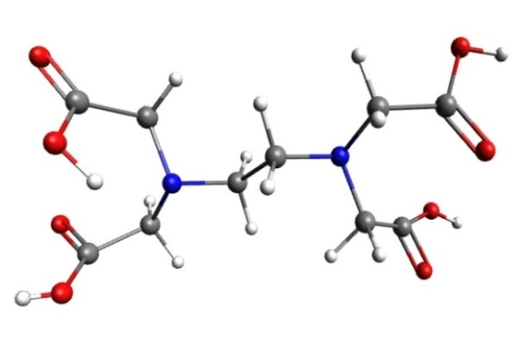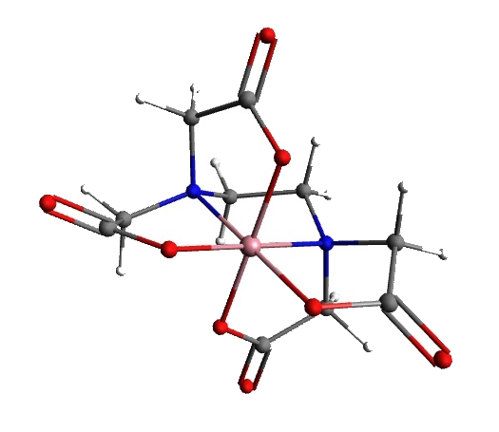

*Рис.1 Молекула ЭДТА.*

*Рис.2 Комплекс иона кадмия с ЭДТА.*

Само определение ионов кадмия возможно вследствие крайне высокой устойчивости его комплексов с ЭДТА (рис.2) из-за образования при координации сразу пяти пятичленных циклов; константа устойчивости комплекса равна 3.47·1017. Точку эквивалентности устанавливают с использованием индикатора эриохрома черного Т. Эриохром чёрный Т можно рассматривать как трехосновную кислоту (рис.3), диссоциирующую ступенчато с образованием анионов, окрашенных в различный цвет. При значении рН < 9 индикатор окрашен в винно-красный цвет, в фиолетовый при 9 ≤ pH ≤ 11 и при рН > 11 – в синий цвет. Комплексное соединение кадмия с эриохромом окрашено в красно-фиолетовый цвет (рис. 4).

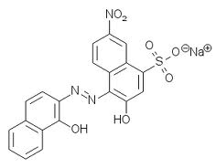

*Рис. 3. Молекула эриохрома черного Т.*

При координации эриохрома   
к ионам кадмия образуются четыре цикла, поэтому этот комплекс менее устойчив, чем комплекс кадмия с ЭДТА. При добавлении избытка титранта комплекс с индикатором разрушается. Эриохром можно применять для титрования кадмия раствором ЭДТА при значении рН около 9-10, которое создают аммиачным буферным раствором. Слишком большой избыток аммиака разрушает комплекс кадмия с эриохромом, а при недостатке происходит выпадение гидроксида кадмия. В точке эквивалентности окраска переходит из красно-фиолетовой (цвет комплекса кадмия с эриохромом) в синюю (цвет свободного индикатора) [24].

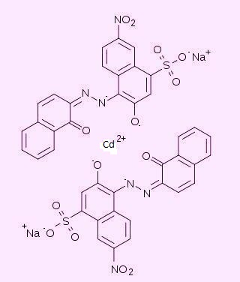

*Рис. 4. Комплекс кадмия с эриохромом черным Т.*

Для анализа пробы отстаивались для полной седиментации взвешенной твердой фазы, после чего производился отбор жидкой фазы с помощью пипетки Пастера в заранее взвешенную сухую колбу. Пробу разбавляли дистиллированной водой, после чего производился анализ на ионы кадмия (II) по вышеописанной методике: аккуратно приливали такое количество аммиачного буферного раствора, чтобы образующийся гидроксид кадмия растворился. Далее добавлялся индикатор — эриохром чёрный Т, вследствие чего раствор в колбе приобретал фиолетовый цвет. Затем этот раствор титровался раствором ЭДТА до тех пор, пока окраска не становилась синей.

Растворимость представлялась в виде числа молей соли на 100 молей растворителя:

$$S= \frac{100 V_{ЭДТА} С_{ЭДТА } ({Mr}_{DMSO} \left(1-x_{DMSO}\right)+ {Mr}_{Solv}{ x}_{Solv})}{(m_{пробы}- m_{соли})} ,$$

$${ где x}_{Solv}= \frac{n_{Solv}}{n_{DMSO} + n_{Solv}}$$

Результаты расчетов позволяют построить зависимость растворимости соли от мольной доли компонента органического бинарного растворителя – изотермы растворимости. Полученные в ходе данной работы изотермы растворимости для трехкомпонентных систем CdI2 – DMSO – Solv при температуре 298К приведены далее в разделе 4.2 (рис.5).

## Инструментальные метода анализа твердой фазы

В каждой из изученных систем представилось возможным вырастить монокристаллы, поэтому для установления состава и структуры кристаллосольватов был использован рентгеноструктурный анализ. Съемка производилась на монокристальном дифрактометре Agilent Technologies (Oxford Diffraction) «Xcalibur» в ресурсном центре «Рентгенодифракционные методы исследования» Научного парка СПбГУ. Для уточнения областей кристаллизации сольватов разного строения был проведен рентгенофазовый анализ на приборе Bruker «D8 DISCOVER». Также было произведено исследование термических свойств кристаллических структур на приборе Netzsch TG 209 F1 Librа с Фурье-ИК спектрометром Bruker TENSOR 27 в ресурсном центре «Термогравиметрические и калориметрические методы исследования» Научного парка СПбГУ. При проведении термогравиметрического анализа использовали одноразовые алюминиевые тигли, прокаливание образцов проводили в атмосфере аргона (градиент температур – 10 град/мин).

# Обсуждение результатов

## Равновесие «раствор – твердая фаза» в бинарных системах

Изучение влияния состава растворителя на состав твердой фазы не может обойти стороной рассмотрение процессов, происходящих в равновесном с ней насыщенном растворе. На кафедре общей и неорганической химии ИХ СПбГУ неоднократно проводились исследования, направленные на решение вопроса о строении растворов солей переходных элементов в разных областях концентраций – от разбавленных до насыщенных [2]. На основании спектральных исследований было установлено, что при увеличении содержания солей в системе появляются ассоциаты, которые служат прекурсорами твердой фазы. Аналогичное сопоставление ИК-спектров проводится в работе [1]: отмечено сходство форм существования соли при анализе спектров диметилсульфоксида, насыщенного раствора перхлората кадмия в нем и равновесного сольвата – перхлората гексакис(диметилсульфоксид)кадмия. Данные факты подтверждают гипотезу, выдвинутую в работе Хрипун М.К. [28], о том, что структура твердой фазы заранее задается структурой насыщенного раствора, структурной единицей которого является сиботактическая группировка. Таким образом, можно утверждать, что существует генетическая связь между ассоциатами в насыщенном растворе и строением твердой фазы. Соотношение и свойства компонентов системы напрямую связаны с составом этих ассоциатов, поэтому важно учитывать их при обсуждении состава и структуры твердой фазы.

В таблице 4.1.1 показана растворимость иодида кадмия в рассматриваемых индивидуальных растворителях и их характеристики. Здесь и далее растворимость S имеет размерность [моль соли/100 моль растворителя], т.к. данная размерность позволяет не учитывать объемные эффекты, возникающие при смешении и растворении. C точки зрения химии эти значения позволяют проследить разницу между парными взаимодействиями «растворитель – соль» при смене состава жидкой фазы.

*Таблица 4. Некоторые свойства индивидуальных растворителей и растворимость иодида кадмия в них*

|  |  |  |  |  |  |
| --- | --- | --- | --- | --- | --- |
| **Растворитель** | **DMSO** | **DMA** | **DMF** | **DX** | **H2O** |
| **S** | 20,1 | 30,2 | 30,9 | 0,01 | 4,26 |
| **μ\*** | 0,22 | 0,17 | 0,11 | 0,01 | 0 |
| **DN** | 29,8 | 27,8 | 26,6 | 14,8 | 18,0 |
| **AN** | 19,3 | 13,6 | 16,0 | 10,8 | 54,8 |
| **ɛ** | 46,45 | 37,78 | 36,71 | 2,21 | 78,36 |
| **μ, D** | 4,05 | 3,72 | 3,81 | 0,45 | 1,85 |
| **Структура твердой фазы** | ионная  пара  6+4 | ионная  пара  6+(4+4) | ионная  пара  6+(4+4) | полимер  (6)n | полимер  (6)n |

S – растворимость, моль/100моль растворителя

μ\* – мягкость по шкале Marcus`а,

DN – донорноечисло, ккал/моль

AN – акцепторноечисло, отн.ед.

ɛ – относительная диэлектрическая проницаемость

μ – дипольный момент, D

Как видно из таблицы, исследуемые системы можно разделить на две группы:

1. Системы, концентрация насыщенного раствора в которых растет при переходе от DMSO ко второму растворителю – DMA и DMF, из которых кристаллизуются соединения типа 6+(4+4).
2. Системы, концентрация насыщенного раствора в которых падает при переходе от DMSO ко второму растворителю – DX и H2O, из которых кристаллизуются соединения полимерного типа.

Сопоставляя значения растворимости и перечисленные параметры растворителей, можно обнаружить симбатность их изменения: чем больше параметр мягкости молекула растворителя и чем выше его донорная способность и полярность, тем выше растворимость соли в нем. Акцепторное число и значения диэлектрической проницаемости во многом так же коррелируют с растворимостью, но в меньшей степени: значения для воды не укладываются в ряд, полученный для органических растворителей.

Рассматривая строение соединений, кристаллизующихся из насыщенного раствора, стоит отметить, что координационные полимеры растворяются хуже, чем соединения с мономерной структурой, что находит отражение в значениях растворимости у систем второго типа. Состав, тип и структура соединений, кристаллизующихся из индивидуальных растворителей, сведены в таблицу 5 ниже.

*Таблица 5. Характеристики твердой фазы в бинарных системах*

|  |  |  |
| --- | --- | --- |
| **Растворитель** | **Состав и тип** | **Cтруктура** |
| **DMSO** | [Cd(DMSO)6]2+[CdI4]2-  тип 6+4 | C:\Users\OLYA\Desktop\Оле новое\cdi2(dmso)3.png |
| **DMA** | [Cd(DMA)6]2+[Cd2I6]2-  тип 6+(4+4) |  |
| **DMF** | [Cd(DMF)6]2+[Cd2I6]2-  тип 6+(4+4) | C:\Users\OLYA\Desktop\конфа\структуры в доклад\i45 (CdI2(DMF)2).png |
| **DX** | [CdI2(DX)]n  тип (6)n | D:\ДОКУМЕНТЫ\ПУБЛИКАЦИИ\Статья сольваты кадмия\Копии результатов для публикации\CdI2(DX).png |
| **H2O** | (CdI2)n  тип (6)n |  |

Для первых трех растворителей наблюдается координационное диспропорционирование с образованием ионных пар – катиона [Cd(Solv)6]2+, состоящего из полностью сольватированного иона кадмия (КЧ=6, октаэдр), и аниона, в котором ион кадмия окружен исключительно иодид-ионами, т.е. ацидолигандами (КЧ=4, тетраэдр). Стабильность ионных пар обеспечивается за счет электростатического взаимодействия и внутри- и внешнесферных водородных связей. При этом меньшая мягкость амидных растворителей по сравнению с DMSO приводит к уменьшению соотношения «растворитель/ион кадмия» в сольвате: комплексный анион [CdI4]2- димеризуется, образуя частицу [Cd2I6]2-. Это означает, что изменяется степень сольватированности в конечных комплексах: в соединении с DMSO, обладающим большей мягкостью, сольватирован каждый второй ион кадмия, в то время как в сольватах с DMA и DMF сольватирован только каждый третий ион кадмия.

Дело в том, что в растворе реализуется одновременно несколько равновесий, которые определяют структуру сольватов. Как было сказано в разделе Литературный обзор, соль в растворе диссоциирует не полностью. В растворе существуют следующие равновесия:

CdI2 ⇆ CdI+ + I- (1),

2 CdI2 ⇆ CdI+ + CdI3- (2),

3 CdI2 ⇆ Cd2+ + 2 CdI3- ⇆ Cd2+ + Cd2I6-  (3),

2 CdI2 ⇆ Cd2+ + CdI42- (4).

Наличие в растворе равновесий 3 и 4 позволяет написать схему сольватации ионов кадмия молекулами ДМСО в растворе:

3 CdI2 + 6 Solv ⇆ Cd(Solv)62+ + 2 CdI3- ⇆ Cd(Solv)62+ + Cd2I6-  – для DMA и DMF;

2 CdI2 + 6 Solv ⇆ Cd(Solv)62+ + CdI42- – для DMSO.

Особо выделяется среди описанных выше растворителей 1,4-диоксан, имеющий, как и вода, почти «нулевую» мягкость. В бинарных системах с 1,4-диоксаном и водой не наблюдается координационное диспропорционирование. Если из воды кристаллизуется чистая (безводная, несольватированная) соль, то из 1,4-диоксана образуется кристаллосольват в виде полимерной трехмерной структуры типа (6)n, где каждый ион кадмия октаэдрически окружен как сольво-, так и ацидолигандами. Причина подобной полимеризации – наличие у молекулы 1,4-диоксана двух донорных атомов кислорода, которые позволяют молекуле легко образовывать мостики между двумя металлоцентрами.

Таким образом можно заключить, что в растворах иодида кадмия происходит формирование частиц, полностью сольватированных молекулами растворителя, только в случае систем, содержащих растворители с высокими значениями донорных чисел и мягкость. В противоположность этому, в водных растворах и в индивидуальном растворителе 1,4-диоксане ионы кадмия сольватированы в меньшей степени, что приводит к полимеризации частиц и формированию твердой фазы полимерного строения.

## Равновесие «раствор – твердая фаза» в тройных системах

В тройных системах растворимость от одного растворителя к другому изменяется нелинейно из-за наличия специфических взаимодействий «растворитель-растворитель» и «соль-растворитель». Это отражает структурные изменения как в насыщенном растворе, так и в равновесной донной фазе. Если бы эти взаимодействия отсутствовали, а раствор представлялся бы физической смесью молекул, то изотерма растворимости представляла бы собой прямую *аддитивную линию*, соединяющей значения растворимости в индивидуальных растворителях. Увеличение растворимости относительно этой линии называется всаливанием, а уменьшение – высаливанием [1].

Строение твердой фазы является одним из ключевых факторов, определяющих растворимость. Координационным центром в каждом из полученных кристаллосольватов является ион Cd2+, за координацию к которому конкурируют молекулы растворителей и противоион, причем последний в отличие от нейтральной молекулы растворителя является частицей с некомпенсированным отрицательным зарядом. Процессы конкурирующей сольватации вносят изменения в свойства раствора, что отражается на растворимости соли в бинарном растворителе.

Наиболее информативным представлением с точки зрения анализа взаимодействий в растворе является изотерма растворимости соли в бинарном растворителе (*S, моль/100 моль растворителя*) от мольной доли растворителя (*x Solv*):

*S = f (x Solv).*

Ниже все изотермы растворимости представлены на одном графике, что позволяет проводить их сопоставление (рис.5).

2

*Рисунок 5. Сравнение хода изменения концентрации насыщенного раствора   
в системах CdI2 – DMSO – Solv*

На растворимость ионных соединений должна оказывать влияние диэлектрическая проницаемость растворителя. Полученные ранее данные по растворимости сульфата кадмия в бинарных системах [1] показывают, что наблюдается симбатная зависимость между растворимостью и значениями ε. Действительно, чем ниже диэлектрическая проницаемость, тем сильнее ассоциация ионов, и, как следствие, быстрее достигается предел растворимости. В случае с иодидом кадмия можно отметить, что соль с большим вкладом ковалентности в структуру имеет меньшее соответствие со значениями диэлектрической проницаемости в чистых растворителях. Однако если рассматривать область смесей растворителей, то утверждение о соответствии работает.

Молекула DMSO является более мягкой по сравнению с DMA, поэтому взаимодействие ионов кадмия с ним является более выгодным. Это приводит к тому, что ионы кадмия сольватируются в диметилсульфоксиде лучше, чем в N,N-диметилацетамиде. Как известно, чем лучше электролит сольватируется растворителем, тем выше растворимость. В связи с этим при увеличении доли DMА в смешанном бинарном растворителе происходит уменьшение растворимости в области мольных долей [0,2 - 1]. Это также находит корреляцию со значениями донорных чисел растворителей. Также стоит отметить, что наличие ацидокомплексообразования с иодид-ионами приводит к смещению равновесий в сторону растворенных форм и к резкому увеличению растворимости. Так, растворимость соли выше в области образования димерного ацидокомплекса [Cd2I6]2-, нежели мономерного [CdI4]2-.

На изотермах (рис.5) есть особые точки, в области которых растворимость резко меняет свое значение. Они соответствуют максимумам на кривой растворимости – это точки смены твердой фазы, которые называются эвтониками [32]. Повышение растворимости в точке эвтоники возникает из-за нарушения структуры раствора при формировании частиц нового кристаллосольвата в твердой фазе. Чем сильнее раствор деструктурирован, тем выше растворимость в области точки эвтоники. Экспериментально доказано, что каждая ветвь на изотерме, ограниченная эвтониками, соответствует кристаллизации различных форм сольватов.

Как было показано в таблице 5, катионные части сольватов, кристаллизующихся из чистых DMSO, DMA и DMF подобны. При рассмотрении тройных систем закономерно возникают вопросы: приведет ли варьирование соотношения растворителей в растворе к получению разнообразных структур катиона? Существование скольки таких структур возможно? Ведь позиций вокруг иона кадмия шесть, значит, могут образовываться до восьми соединений с учетом возможных изомеров (рис.6, *в - к*).

**C:\Users\напрмер_Андрей\Desktop\Cd structure1.wmf**

*а)*

*б)*

*в)*

*г)*

*д)*

*е)*

*ж)*

*з)*

*и)*

*к)*

*Рисунок 6. Пространственные структуры катионов:*   
*реальные:* *а) [Cd(Solv)6]2+, б) [Cd(DMSO)6]2+;   
теоретические: в) [Cd(Solv)5DMSO]2+, г) [Cd(DMSO)5 Solv]2+,   
д) транс-[Cd(Solv)4(DMSO)2]2+; е) транс-[Cd(Solv)2(DMSO)4]2+,   
ж) цис-[Cd(Solv)4(DMSO)2]2+, з) цис-[Cd(Solv)2(DMSO)4]2+,  
и) гран-[Cd(Solv ·DMSO)3]2+, к) ос-[Cd(Solv ·DMSO)3]2+*, где *Solv* – *DMA, DMF.*

При появлении в координационной сфере лигандов разной природы изменяется устойчивость комплексной частицы, и прочность связывания с тем или иным лигандом становится зависимой не только от его собственных свойств, но и от строения складывающейся сольватной оболочки, т.е. от свойств соседних лигандов и их пространственного расположения.

Исходя из предположения, что наиболее выгодно образование комплексных частиц, лиганды которых симметрично расположены относительно координационного центра, была выдвинута гипотеза, что из широкого ряда изомеров экспериментально могут быть получены только смешанные сольваты *д* и *е*, обладающие самой высокой симметрией *D4h*. Это *транс-*катионы состава [Cd(DMSO)4(Solv)2]2+ и [Cd(Solv)4(DMSO)2]2+, где две молекулы одного растворителя расположены в аксиальных позициях, а четыре молекулы другого растворителя находятся в экваториальном положении. Именно при таком расположении лигандов напряжение молекулы, как мера неустойчивости соединения, будет минимальным. Напряжение создается отклонением структурных параметров, например, длин связей, валентных углов, расстояний и углов между валентно несвязанными атомами от наиболее энергетически выгодных значений [29].

В случае систем, где бинарными растворителями являются DMSO-DX и DMSO-H2O, сложно что-либо предсказывать, что повышает интерес к получению экспериментальных данных. Особенности образования смешанных сольватов в каждой из систем и ход изменения растворимости в них рассмотрим далее по отдельности.

### Тройная система CdI2 – DMSO – DMA

Для начала рассмотрим систему с наиболее донорными и «мягкими» растворителями – DMSO и DMA.

*Рис.7. Изотерма растворимости для системы CdI2 – DMSO – DMA (зеленая) и её аддитивная линия (серая).*

Как видно из рисунка 7, при увеличении мольной доли DMA в растворе происходит:

1. Резкое повышение растворимости до точки эвтоники (м. д. DMA 0,22), вследствие усложнения структуры кристаллосольвата – мономерный ацидокомплекс [CdI4]2- переходит в димерный [Cd2I6]2-;
2. Плавное уменьшение растворимости, вполне соотносящееся со значениями параметров растворителей и структурой кристаллизующихся соединений, далее наблюдается еще одна менее выраженная эвтоническая точка;
3. Всаливание на всей области составов бинарного растворителя из-за увеличения количества DMA, менее прочно связанного с молекулами DMSO, который имеет собственную устойчивую структуру;
4. Протяженность крайних ветвей кристаллизации изменяется симбатно донорной способности и полярности растворителя, что коррелирует с данными [4].

На полученной изотерме отчётливо видны две эвтонические точки, в связи с чем можно было бы предположить, что кристаллизуется три разных кристаллосольвата. И действительно, данные рентгеноструктурного и ренгенофазового анализов указывают на образование трех различных кристаллических структур.

На первой ветви кристаллизации, где количественно преобладает DMSO, из раствора образуется соединение [Cd(DMSO)6]2+[CdI4]2-, состав которого совпадает с приведенным в таблице 5 составом сольвата, полученного из чистого DMSO. Аналогична ситуация на третьей ветви, где выше концентрация DMA и кристаллизуется сольват [Cd(DMA)6]2+[Cd2I6]2-. Ранее предполагалось образование двух смешанных сольватов в этой системе, но, вопреки ожиданиям, образуется только один смешанный сольват, который имеет состав [Cd(DMSO)2(DMA)4]2+[Cd2I6]2- (рис. 8).

*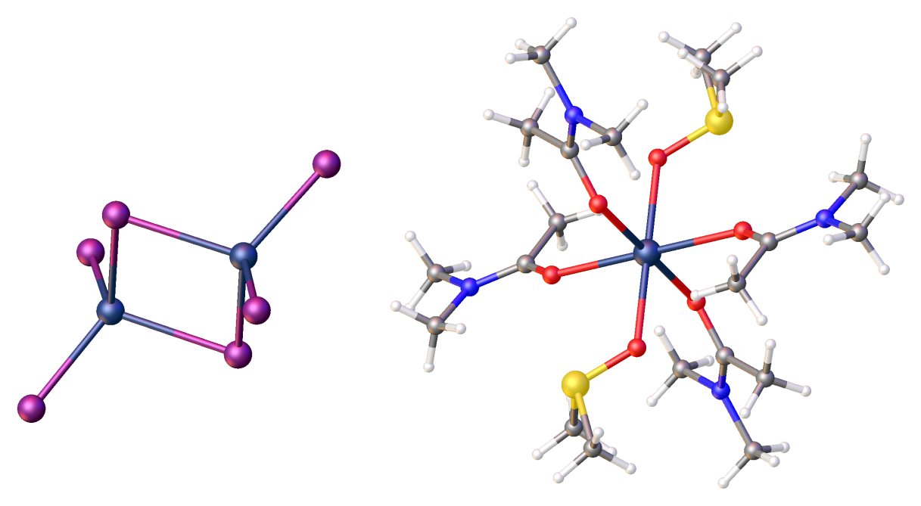*

*Рис. 8. Строение кристаллосольвата [Cd(DMSO)2(DMA)4]2+[Cd2I6]2-.*

Анионная часть этого сольвата изоструктурна аниону в соединении, кристаллизующемся из DMA – два «сшитых» тетраэдра. В аксиальных позициях катиона находятся молекулы диметилсульфоксида, а молекулы амидного растворителя расположены экваториально. Длина связей Cd-O в соединении соответствует донорному числу растворителя:

dсвязи (Cd ― O=S) = 2,254 Å – связь короче, прочнее, DN(DMSO) > DN(DMA);

dсвязи (Cd ― O=C) = 2,269 и 2,301 Å – связи длиннее, слабее.

Слабые внутрисферные водородные связи образуются между всеми молекулами растворителей и вносят дополнительный вклад в устойчивость частицы:

dсвязи (S-CH2-H ··· O=С) = 2,667 Å – 2 шт.

dсвязи (N-CH2-H ··· O=S) = 2,470 Å – 2 шт.

dсвязи (N-CH2-H ··· O=C) = 2,660 Å – 2 шт.

Подробные данные РСА приведены в Приложениях 8.1 – 8.3.

По результатам анализа термической устойчивости соединения (образец с *хDMA* = 0,5) построена зависимость массы исследуемого вещества в % от температуры – интегральная кривая ТГА (рис. 9), а также дифференциальная кривая ТГА (рис.10). Дифференциальная кривая имеет максимумы, которые расположены в точках резкой потери массы. Эти максимумы и соответствуют температуре разложения.

Температура разложения: 200˚С по первой ступени, а по второй 250˚С.

*Рис. 9. Интегральная кривая ТГА соединения [Cd(DMSO)2(DMA)4]2+[Cd2I6]2-.*

*Рис.10 Дифференциальная кривая ТГА соединения [Cd(DMSO)2(DMA)4]2+[Cd2I6]2-.*

Для качественного анализа паров образца фиксировались ИК-спектры в газовой ячейке Фурье-ИК-спектрометра. Полученные спектры при 214 и 257˚С представлены на рисунке 11.

*Рис. 11.* *ИК-спектры газов при ТГА* *соединения [Cd(DMSO)2(DMA)4]2+[Cd2I6]2-: I – первая ступень, II – вторая ступень разложения.*

Анализ ИК-спектров проводили по характеристическим частотам для молекул DMSO (валентное колебание группы S=O на частоте 1040 см-1) и DMA (валентное колебание группы С=О на частоте 1660 см-1). На рисунке 11 видно, что обеим ступеням разложения соответствует отщепление молекул обоих растворителей, однако согласно разной интенсивности полос в спектре можно заключить, что на первой ступени доля амида в парах продуктов разложения сольвата больше, чем DMSO. Этот факт находит объяснение в различии между донорной способностью растворителей: более донорная молекула диметилсульфоксида образует более прочную связь с ионом кадмия и поэтому отщепляется при более высокой температуре.

### Тройная система CdI2 – DMSO – DMF

Исходя из подобия свойств гомологичных растворителей DMA и DMF, а также кристаллизующихся из них сольватов, можно предположить, что вид изотерм и структуры смешанных сольватов в смесях DMSO-DMA и DMSO-DMF тоже будут подобны. Действительно, изотерма в рассматриваемой тройной системе CdI2 – DMSO – DMF имеет три ветви кристаллизации (рис.12).

*Рис. 12. Изотерма растворимости для системы CdI2 – DMSO – DMF (красная) и её аддитивная линия (серая).*

Повышение растворимости при появлении в системе второго растворителя DMF обусловлено изменением структуры раствора и димеризацией аниона, как и в случае с DMA. В области смесей растворителей изотерма лежит выше аддитивной линии, т.е. как и в случае системы CdI2 – DMSO – DMA наблюдается всаливание иодида кадмия.

Крайние ветви кристаллизации соответствуют образованию сольватов, структура которых совпадает со структурами соединений, получаемых из чистых растворителей – слева [Cd(DMSO)6]2+[CdI4]2- и справа [Cd(DMF)6]2+[Cd2I6]2-. Предполагалось, что смешанный сольват в этой системе, отвечающий средней ветви кристаллизации, будет иметь общую структуру [Cd(DMSO)2(Solv)4]2+[Cd2I6]2- изоструктурно предыдущему смешанному сольвату. Но данные рентгено-структурного анализа показали, что образуется соединение, изображенное на рис. 13, обладающее составом [Cd(DMSO)4(DMF)2]2+[Cd2I6]2-. Вероятно, это различие объясняется образованием слабых водородных контактов между метильной группой DMA и атомами кислорода молекул DMSO, что дополнительно стабилизирует структуру такого состава. Наличия водородных контактов не было обнаружено в аналогично структуре с молекулами DMF.

*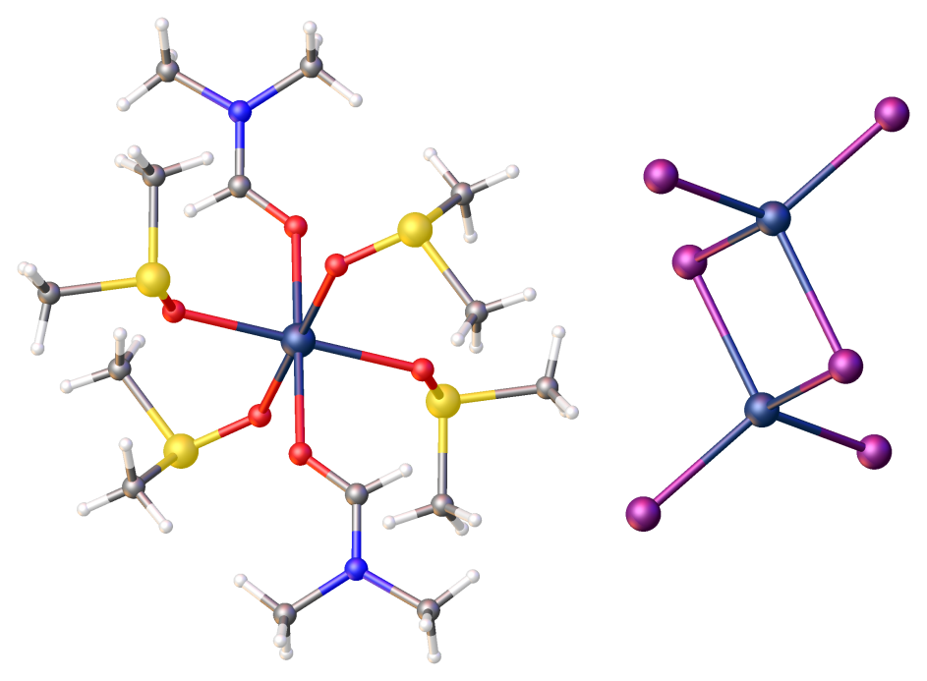*

*Рис. 13. Строение кристаллосольвата [Cd(DMSO)4(DMF)2]2+[Cd2I6]2-.*

В аксиальных позициях катиона смешанного сольвата расположены молекулы N,N-диметилформамида, а экваториальные позиции заняты молекулами диметилсульфоксида. В данном соединении также прослеживается зависимость длины связи Cd-O от донорной способности лиганда DN(DMSO) > DN(DMF):

dсвязи (Cd ― O=S) = 2,253 и 2,275 Å

dсвязи (Cd ― O=C) = 2,312 Å

Между молекулами диметилсульфоксида есть слабые внутрисферные водородные контакты:

dсвязи (S-CH2-H ··· O=S) = 2,520 Å – 2 шт.; 2,561 Å – 2 шт.

Для ТГА был использован образец с *xDMF* *= 0,5*, выбранный в середине ветви кристаллизации как имеющий большую стабильность. Результат анализа показал, что сольват разлагается ступенчато при 200 и 255 ˚С Повышение температуры разложения данного сольвата по сравнению с предыдущим связано с большей прочностью связей при увеличении количества более донорных лигандов DMSO. Интегральная и дифференциальная кривые приведены на рис.14 и рис.15 соответственно.

*Рис.14. Интегральная кривая ТГА соединения [Cd(DMSO)4(DMF)2]2+[Cd2I6]2-.*

*Рис.15. Дифференциальная кривая ТГА соединения [Cd(DMSO)4(DMF)2]2+[Cd2I6]2-.*

ИК-спектры летучих продуктов разложения (рис.16) фиксировались при температурах 207 и 258˚С. Аналогично предыдущему сольвату, в парах продуктов разложения можно обнаружить смесь амида и диметилсульфоксида, при этом доля амида, согласно интенсивности спектров, на первой ступени разложения больше.

Рис.*16*. *ИК-спектры газов при ТГА* *соединения [Cd(DMSO)4(DMF)2]2+[Cd2I6]2-:   
I – первая ступень, II – вторая ступень разложения.*

### Тройная система CdI2 – DMSO – DХ

Интересные результаты были получены при изучении данной системы: изотерма растворимости и строение сольватов имеют большие различия относительно вышеописанных.

*Рис.17. Изотерма растворимости для системы CdI2 – DMSO – DХ (желтая) и её аддитивная линия (серая).*

Понижение растворимости при движении по изотерме (рис.17) от диметилсульфоксида к 1,4-диоксану связано с уменьшением как донорной, так и акцепторной способности смешанного растворителя, т.е. его способности сольватировать и катионы, и анионы, а также с увеличением жесткости смешанного растворителя и, следовательно, с уменьшением его способности к сольватации «мягких» ионов.

Стоит заметить, что отклонения от аддитивной линии минимальны, т.е. специфические взаимодействия в данной системе достаточно слабо выражены и вносят несущественный вклад в растворимость. Помимо этого, из рисунка 17 видно, что в области 0,4-0,6 мольных долей 1,4-диоксана растворимость лежит выше аддитивной линии. Этот локальный максимум не является точкой эвтоники, а связан со структурой смешанного растворителя. DMSO имеет четко выраженную структуру [33] (рис.18), а диоксан, напротив, не имеет.

**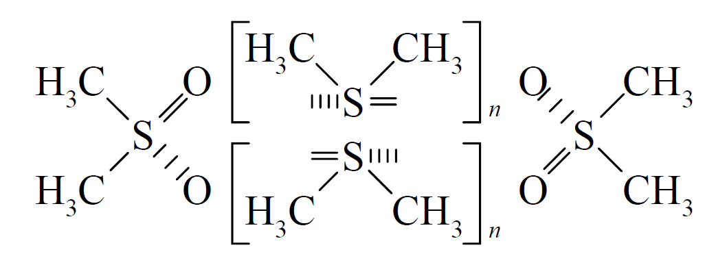**

*Рис.18. Схема внутренней структуры чистого жидкого диметилсульфоксида..*

Можно ожидать, что при добавлении 1,4-диоксана собственная структура DMSO будет разрушаться, и смешанный растворитель будет в целом менее структурированным. Диаграмма энтальпии смешения DMSO-DX (рис. 19) в указанной области имеет максимум, который указывает на максимальную деструктурированность смешанного растворителя, которая и приводит к частичному всаливанию иодида кадмия в данной области. Этот эффект нагляднее всего проявляется в случае системы с 1,4-диоксаном, поскольку в ней низка растворимость и ослаблены дополнительные специфические взаимодействия.

*Рис. 19.* *Зависимость энтальпии смешения DMSO и DX от содержания DX.*

Как было сказано выше, локальное повышение растворимости в области 0,4-0,6 мольных долей 1,4-диоксана не связан с изменением твердой фазы, в то время как второй максимум (*x DX = 0,9)* отвечает смене кристаллизующегося соединения. В области составов 0,9–1 образуется соединение [CdI2(DX)]n, как из чистого 1,4-диоксана. На всей остальной области изотермы кристаллизуется смешанный сольват [Cd(DMSO)6]2+[Cd(DMSO)I3]22-(DX), обладающий сложной структурой – октаэдр, два тетраэдра и несвязанная молекула 1,4-диоксана, который заметно уступает DMSO по мягкости и не входит в состав первой сольватной сферы иона кадмия (рис. 20).

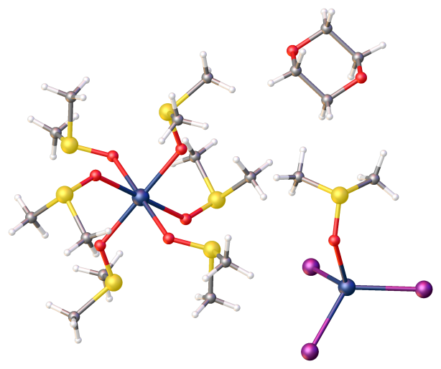

*Рис.20. Строение кристаллосольвата [Cd(DMSO)6]2+[Cd(DMSO)I3]22-(DX).*

При разрушении внутренней структуры растворителя в растворе появляются свободные молекулы DMSO, обладающие повышенной сольватирующей способностью. Это приводит к разрыву связей Cd-I и замещению одного из атомов иода в анионной части на молекулу диметилсульфоксида в сольвате.

Между молекулами диметилсульфоксида в катионной части есть две слабые водородные связи:

dсвязи (CH2-H ··· O) = 2,385 Å – 2 шт.

Расположение молекул в катионе таково, что расстояние между двумя атомами серы меньше, чем сумма их ван-дер-ваальсовых радиусов (*rvdw* = 3,6 Å), поэтому можно говорить о наличии слабых взаимодействий сера-сера:

dсвязи (S ··· S) = 3,526 Å

Несмотря на наличие несвязанных молекул 1,4-диоксана, находящихся в каналах структуры, температура разложения данного соединения довольно высока и составляет 250˚С. Анализу подвергался образец с *xDX = 0,35.* Интегральная кривая ТГА изображена на рис.21, а дифференциальная на рис.22.

*Рис.21. Интегральная кривая ТГА соединения   
[Cd(DMSO)6]2+[Cd(DMSO)I3]22-(DX).*

*Рис.22. Дифференциальная кривая ТГА соединения [Cd(DMSO)6]2+[Cd(DMSO)I3]22-(DX).*

В ходе разложения также снимались ИК-спектры газов при 181 и 258˚С (рис.23).

*Рис.32. ИК-спектры газов при ТГА* *соединения[Cd(DMSO)6]2+[Cd(DMSO)I3]22-(DX): I – первая ступень, II – вторая ступень разложения.*

Анализ интегральной кривой ТГА показал соответствие между содержанием молекул растворителя в структуре сольвата и последовательностью изломов на кривой. Можно выделить несколько пиков, соответствующих потере массы 4,9 % (доля диоксана в соединении) при температуре 180, затем масса уменьшается еще на 8,6 % (доля ДМСО структуре, соответствующая анионным частям) при температуре 240, и последняя ветвь соответствует десольватации катионной части (потеря массы 25,9%, 250 градусов). Такой анализ кривой ТГа подтверждают и ИК-спектры паров продуктов разложения, показавшие, что на первой ступени происходит отделение некоординированной молекулы диоксана, а затем последовательное отщепление молекул DMSO.

### Тройная система CdI2 – DMSO – H2O

*Рис.24. Изотерма растворимости для системы CdI2 – DMSO – Н2О (синяя) и её аддитивная линия (серая).*

Анализ данной системы был частично проведен в работе [1]. Установлено, что сольватация происходит согласно количественному преобладанию одного из компонентов растворителя. Наблюдается всаливание в области больших концентраций DMSO, молекулы которого менее прочно связаны с молекулами воды. Сочетание относительной мягкости DMSO и повышение диэлектрической проницаемости при увеличении мольной доли воды в растворе приводят к усилению ацидокомплексообразования и, как следствие, к повышению растворимости. В данной работе проведен анализ устойчивости структур с помощью метода ТГА.

На изотерме выделяются три ветви кристаллизации. Крайняя левая отвечает составу уже не раз упомянутому в данной работе – [Cd(DMSO)6]2+[CdI4]2-. Его структура приведена в таблице 5. В катионной части структуры молекулы диметилсульфоксида образуют водородные связи, а четыре из шести атомов серы расположены так, что между ними возникает слабое взаимодействие сера-сера:

dсвязи (CH2-H ··· O) = 2,541 Å; 2,538 Å; 2,517 Å

dсвязи (S ··· S) = 3,526 Å – 2 шт.

Это соединение разлагается ступенчато при 40 и 200˚С. Данные ТГА представлены на рис.25 и 26.

*Рис.25. Интегральная кривая ТГА соединения [Cd(DMSO)6]2+[CdI4]2-.*

*Рис.26. Дифференциальная кривая ТГА соединения [Cd(DMSO)6]2+[CdI4]2-.*

На второй ветви изотермы при уменьшении доли DMSO из раствора кристаллизуется биядерный комплекс, состоящий из тетраэдра и октаэдра, соединенных двумя иодидными мостиками (рис.27). Длины аксиально и экваториально расположенных связей Cd-O имеют незначительное отличие:

dсвязи (Cd ― O) = 2,314 Å и 2,305 Å

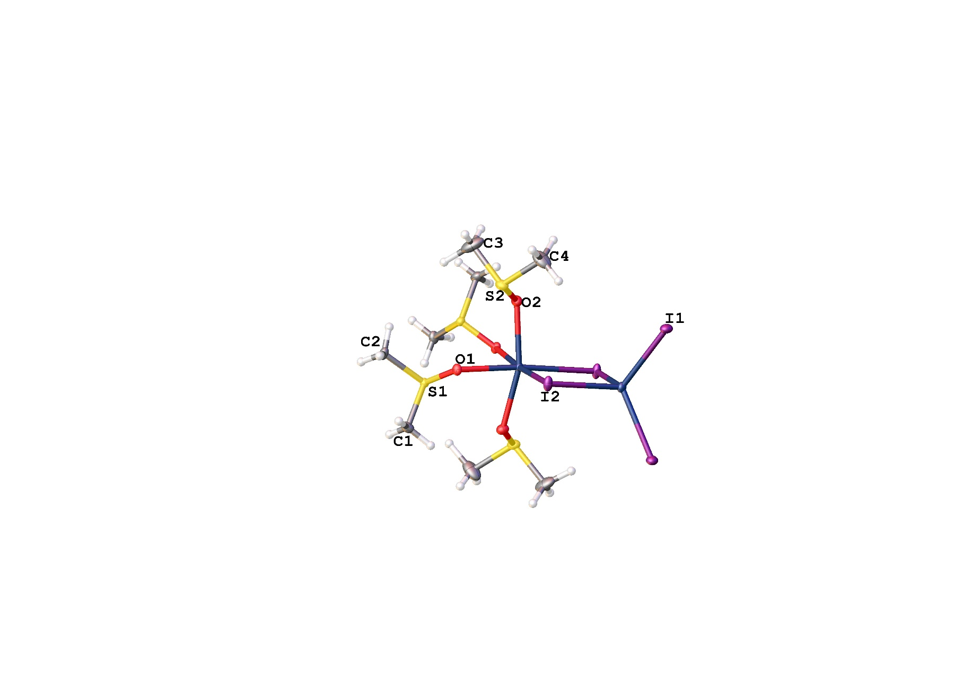

*Рис. 27. Строение кристаллосольвата [Cd(DMSO)4(μ-I)2CdI2].*

Атомы серы, расположенные в экваториальных позициях, находятся друг от друга на достаточно близком расстоянии, поэтому и здесь имеют место слабые взаимодействия сера-сера:

dсвязи (S ··· S) = 3,180 Å

Соединение разлагается ступенчато при температурах 40 и 240˚С. Кривые ТГА приведены на рисунках ниже (рис.28 и 29).

*Рис.28. Интегральная кривая ТГА соединения [Cd(DMSO)4(μ-I)2CdI2].*

*Рис.29. Дифференциальная кривая ТГА соединения [Cd(DMSO)4(μ-I)2CdI2].*

Биядерный комплекс при дальнейшем повышении доли воды в растворе сменяется полимерной цепочечной структурой (рис.30), где катионы металла имеют координационное число 4 и 6, причем в октаэдрическом окружении в аксиальных позициях расположены молекулы DMSO, атомы которых образуют слабые межцепочечные водородные связи:

dсвязи (Cd ― O) = 2,227 Å

dсвязи (CH2-H ··· O) = 2,369 Å и 2,444 Å

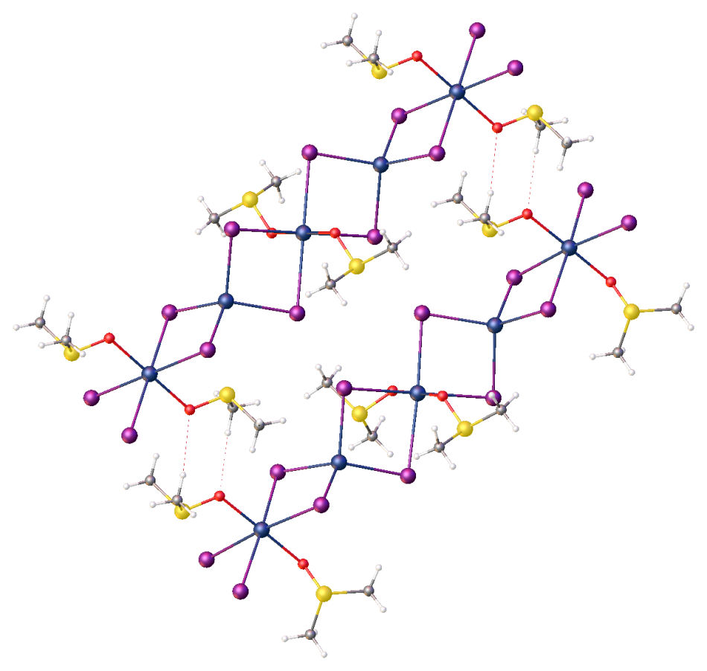

*Рис. 30. Строение кристаллосольвата [Cd(DMSO)I2]n.*

Соединение имеет низкую температуру разложения, равную 50˚С. На рисунках 31 и 32 показаны интегральная и дифференциальная кривые ТГА.

*Рис.31. Интегральная кривая ТГА соединения [Cd(DMSO)I2]n.*

*Рис.32. Дифференциальная кривая ТГА соединения[Cd(DMSO)I2]n.*

### Сравнительный анализ результатов

Сравнивая форму изотерм растворимости систем CdI2 – DMSO – Solv можно отметить, что во всех случаях наблюдается отчетливое сходство диаграмм: всаливание солевого компонента на всем диапазоне составов растворителя, изотермы состоят из трех ветвей. Отличие, обусловленное спецификой добавляемого растворителя, проявляется в первую очередь в системе, содержащей 1,4-диоксан: растворимость иодида кадмия в бинарном растворителе прилегает к аддитивной линии растворимости и имеет точку перегиба в области эквимолярного состава бинарного растворителя.

Во всех системах с органическими растворителями образуются смешанные кристаллосольваты; в водно-органической системе происходит последовательное увеличение количества координированных молекул диметилсульфоксида в сольвате при повышении его мольной доли в растворе. В системах с амидными растворителями образуются смешанные сольваты различного состава [Cd(DMSO)4(Solv)2]2+ и [Cd(Solv)4(DMSO)2]2+; различие вызвано образованием водородных контактов через метильную группу в молекуле DMA.

Термическое разложение сольватов, содержащих смешанные лиганды, протекает по одной схеме: все три сольвата [Cd(DMSO)2(DMA)4]2+[Cd2I6]2-, [Cd(DMSO)4(DMF)2]2+[Cd2I6]2- и [Cd(DMSO)6]2+[Cd(DMSO)I3]22-(DX) разлагаются ступенчато, при этом в первую очередь происходит отщеплление лигандов с меньшим донорным числом. Для последнего сольвата наблюдается также и ступенчатое отщепление молекул DMSO: в первую очередь декомпозиции подвергается анионная часть [Cd(DMSO)I3]-, затем катионная Cd(DMSO)6]2+.

# Основные итоги работы и ВЫВОДЫ

1. Получены изотермы растворимости при 25˚С в трех тройных системах, для каждой из систем определены условия кристаллизации различных по строению соединений.

2. Определена структура трех смешанных кристаллосольватов: [Cd(DMSO)2(DMA)4]2+[Cd2I6]2-, [Cd(DMSO)4(DMF)2]2+[Cd2I6]2- и [Cd(DMSO)6]2+[Cd(DMSO)I3]22-(DX), изучена термическая устойчивость этих соединений.

3. Показано, что из широкого набора возможных аддуктов в системах, содержащих высокодонорные растворители, возможна кристаллизация только ограниченного числа смешанных соединений в широком диапазоне составов смешанного растворителя. Данный факт объясняется выгодой образования комплексных частиц, лиганды которых высокосимметрично расположены относительно координационного центра, ведь именно при таком расположении лигандов напряжение комплекса, как мера неустойчивости соединения, будет минимальным.

4. Установлено, что соотношение растворитель/ацидолиганд в кристаллизующихся соединениях определяется мягкостью растворителя: в соединении с DМSО, обладающим большей мягкостью, сольватирован каждый второй ион кадмия, а с DMF и DМА (с меньшей мягкостью), сольватирован только каждый третий ион кадмия.

5. Определено, что смешанные сольваты разлагаются ступенчато, причем в первую очередь отщепляются менее донорные лиганды (DMA, DMF и DX), во вторую – более донорные (DMSO), образующие более прочные связи Cd-O. В случае соединения [Cd(DMSO)6]2+[Cd(DMSO)I3]22-(DX), в котором DMSO входит в состав как катиона, так и аниона первоначально отщепляется DMSO в составе аниона, что обусловлено вероятным образованием устойчивой димерной частицы [Cd2I6]2-.

# Благодарности

Автор приносит благодарность своему научным руководителям Скрипкину Михаилу Юрьевичу Богачеву Никите Александровичу.

Автор также благодарит сотрудников «Рентгендифракционных методов исследования» и «Термогравиметрические и калориметрические методы исследования» Научного парка СПбГУ.

# Список цитированной литературы

1. Богачев Н.А. Выпускная квалификационная работа магистра, ИХ СПбГУ, 2014
2. Горбунов А.О. Выпускная квалификационная работа магистра, ИХ СПбГУ, 2013
3. Цырульников Н.А. Выпускная квалификационная работа магистра, ИХ СПбГУ, 2014
4. Горбунов А.О. Выпускная квалификационная работа бакалавра, ИХ СПбГУ, 2011
5. Abbasi, A., Gharib, M., Najafi, M.,Janczak, J. Room temperature synthesis of a Zn(II) metal-organic coordination polymer for dye removal. Journal of Solid State Chemistry. 2016. 235, 12-17
6. Лейкин А.Е., Родин Б.И. Материаловедение, М., Высшая школа, 1971
7. Латышева В.А. Водно-солевые растворы. Системный подход, С-Пб, 1998
8. Хрипун М.К. Растворы – электролитные системы, межвузовский сборник научных трудов, Иваново, 1988
9. Marcus, Y. Journal of Solution Chemistry 1992, 21 (12), p. 1217-1230
10. Фиалков Ю.Я. Растворитель как средство управления химическим процессом. Л.: Химия, 1990, с. 237
11. Измайлов Н. А. Электрохимия растворов. М.: «Химия», 1976
12. Концентрированные и насыщенные растворы, под ред. Кутепова А.М., М., Наука, 2002
13. Смирнов П.Р., Тростин В.Н. Структура водных растворов неорганических электролитов в широком диапазоне концентраций и температур, ИХР РАН, Иваново, 2003
14. Kolthoff, I. M. Analitical Chemistry. Vol. 46, p. 1992, 1974
15. Gutmann, V. Coordination Chemistry in Non-Aqueous Solutions. Springer: Wien, New York, 1968
16. Bronsted J. N. Physical Chemistry. London, 1937, p.394
17. Lewis G.N. J. Franklin Institute. 1938, vol. 226, p.293
18. Усанович М.И. Исследования в области теории растворов и теории кислот и оснований, Алма-Ата, Наука АН Каз. ССР, 1970
19. Усанович М.И. ЖОХ, 1939, Т. 9, С. 182-190
20. Р. Дж. Пирсон Успехи химии, том 15, 7, стр. 1259, 1971
21. Москва В.В. Соросовский образовательный журнал, №12, 1996 г , 33-40
22. The Cambridge Crystallographic Data Center
23. Под ред. Симановой С. А. Новый справочник химика и технолога. Химическое равновесие. Свойства растворов. – СПб, НПО «Профессионал», 2007
24. Щербов Д. П., Матвеец М. А. Аналитическая химия кадмия, Изд. «Наука», 1973
25. Marcus, Y. Thermochimica Acta 1986, 104, 389-394
26. Костиков Р.Р. и др. Практикум по органическому синтезу, СПб, 2009
27. Лурье Ю.Ю. Справочник по аналитической химии, М., Химия, 1971
28. Хрипун М.К. Диссертация на соиск. уч. степ. док. наук, СПб, 1993
29. Потапов В.М. Стереохимия, 2 изд., М., 1988
30. C.Laurence, M. Q.-C., T.Dziembowska, R. Queignec, B. Wojtkowiak Journal of American Chemical Society 1981, 103, p. 2567-2573
31. Marcus, Y. The Journal of Physical Chemistry 1987, 91 (16), 4422-4428
32. Кукушкин Ю. Н. Соросовский образовательный журнал, № 9, 1997, С. 54-59

# Приложение

## Соединение [Cd(DMA)4(DMSO)2][Cd2I6]

|  |  |
| --- | --- |
| **Эмпирическая формула** | C20H48Cd3I6N4O6S2 |
| **Молекулярная масса** | 1603,34 |
| **Т, K** | 100(2) |
| **Сингония** | триклинная |
| **Пространственная группа** | P ̅1̅ |
| **a, Å** | 10,6226(18) |
| **b, Å** | 12,308(2) |
| **c, Å** | 17,405(3) |
| **α, °** | 87,732(14) |
| **β, °** | 89,458(13) |
| **γ, °** | 78,835(15) |
| **V, Å3** | 2230,8(6) |
| **Число формульных единиц (Z)** | 2 |
| **R, %** | 3,55 |

|  |  |  |  |  |  |  |
| --- | --- | --- | --- | --- | --- | --- |
| **Межатомные расстояния в [Cd(DMA)4(DMSO)2][Cd2I6]** | | | | | | |
| **Атом1** | **Атом2** | **l, Å** |  | **Атом1** | **Атом2** | **l, Å** |
| I3 | Cd4 | 2,8869(7) |  | C8 | H8B | 0,96 |
| I3 | Cd3 | 2,8810(7) |  | C8 | H8C | 0,96 |
| I4 | Cd4 | 2,8698(7) |  | C8 | C7 | 1,519(8) |
| I4 | Cd3 | 2,8680(7) |  | C14 | H14A | 0,96 |
| I5 | Cd4 | 2,7240(7) |  | C14 | H14B | 0,96 |
| I2 | Cd3 | 2,7247(7) |  | C14 | H14C | 0,96 |
| I1 | Cd3 | 2,7302(7) |  | N3 | C17 | 1,327(7) |
| Cd4 | I6 | 2,7352(7) |  | N3 | C19 | 1,463(7) |
| Cd1 | O3 | 2,269(4) |  | N3 | C20 | 1,478(7) |
| Cd1 | O3 | 2,269(4) |  | C4 | H4A | 0,96 |
| Cd1 | O2 | 2,301(4) |  | C4 | H4B | 0,96 |
| Cd1 | O2 | 2,301(4) |  | C4 | H4C | 0,96 |
| Cd1 | O1 | 2,254(4) |  | C4 | N1 | 1,466(7) |
| Cd1 | O1 | 2,254(4) |  | N1 | C3 | 1,501(8) |
| Cd2 | O5 | 2,262(4) |  | N1 | C5 | 1,280(8) |
| Cd2 | O5 | 2,262(4) |  | C6 | H6A | 0,96 |
| Cd2 | O4 | 2,282(4) |  | C6 | H6B | 0,96 |
| Cd2 | O4 | 2,282(4) |  | C6 | H6C | 0,96 |
| Cd2 | O6 | 2,297(3) |  | C6 | C5 | 1,516(8) |
| Cd2 | O6 | 2,297(3) |  | C11 | H11A | 0,96 |
| S1 | O1 | 1,521(4) |  | C11 | H11B | 0,96 |
| S1 | C2 | 1,770(5) |  | C11 | H11C | 0,96 |
| S1 | C1 | 1,790(5) |  | C16 | H16A | 0,96 |
| S2 | O4 | 1,523(4) |  | C16 | H16B | 0,96 |
| S2 | C12 | 1,795(5) |  | C16 | H16C | 0,96 |
| S2 | C11 | 1,788(5) |  | C10 | H10A | 0,96 |
| O5 | C17 | 1,265(6) |  | C10 | H10B | 0,96 |
| O3 | C5 | 1,303(8) |  | C10 | H10C | 0,96 |
| O2 | C7 | 1,260(6) |  | C18 | H18A | 0,96 |
| O6 | C13 | 1,257(6) |  | C18 | H18B | 0,96 |
| N2 | C9 | 1,471(7) |  | C18 | H18C | 0,96 |
| N2 | C7 | 1,317(7) |  | C18 | C17 | 1,509(7) |
| N2 | C10 | 1,471(7) |  | C1 | H1A | 0,96 |
| N4 | C13 | 1,331(6) |  | C1 | H1B | 0,96 |
| N4 | C16 | 1,466(7) |  | C1 | H1C | 0,96 |
| N4 | C15 | 1,479(6) |  | C15 | H15A | 0,96 |
| C9 | H9A | 0,96 |  | C15 | H15B | 0,96 |
| C9 | H9B | 0,96 |  | C15 | H15C | 0,96 |
| C9 | H9C | 0,96 |  | C19 | H19A | 0,96 |
| C12 | H12A | 0,96 |  | C19 | H19B | 0,96 |
| C12 | H12B | 0,96 |  | C19 | H19C | 0,96 |
| C12 | H12C | 0,96 |  | C20 | H20A | 0,96 |
| C13 | C14 | 1,500(7) |  | C20 | H20B | 0,96 |
| C2 | H2A | 0,96 |  | C20 | H20C | 0,96 |
| C2 | H2B | 0,96 |  | C3 | H3A | 0,96 |
| C2 | H2C | 0,96 |  | C3 | H3B | 0,96 |
| C8 | H8A | 0,96 |  | C3 | H3C | 0,96 |

|  |  |  |  |  |  |  |  |  |
| --- | --- | --- | --- | --- | --- | --- | --- | --- |
| **Валентные углы в [Cd(DMA)4(DMSO)2][Cd2I6]** | | | | | | | | |
| **Атом1** | **Атом2** | **Атом3** | **φ, °** |  | **Атом1** | **Атом2** | **Атом3** | **φ, °** |
| Cd3 | I3 | Cd4 | 84,688(19) |  | C7 | C8 | H8C | 109,50 |
| Cd3 | I4 | Cd4 | 85,24(2) |  | C13 | C14 | H14A | 109,50 |
| I4 | Cd4 | I3 | 94,94(2) |  | C13 | C14 | H14B | 109,50 |
| I5 | Cd4 | I3 | 107,71(2) |  | C13 | C14 | H14C | 109,50 |
| I5 | Cd4 | I4 | 114,83(2) |  | H14A | C14 | H14B | 109,50 |
| I5 | Cd4 | I6 | 115,65(2) |  | H14A | C14 | H14C | 109,50 |
| I6 | Cd4 | I3 | 114,69(2) |  | H14B | C14 | H14C | 109,50 |
| I6 | Cd4 | I4 | 107,33(2) |  | C17 | N3 | C19 | 124,7(5) |
| I4 | Cd3 | I3 | 95,11(2) |  | C17 | N3 | C20 | 120,2(5) |
| I2 | Cd3 | I3 | 111,81(2) |  | C19 | N3 | C20 | 115,1(4) |
| I2 | Cd3 | I4 | 110,86(2) |  | H4A | C4 | H4B | 109,50 |
| I2 | Cd3 | I1 | 117,78(2) |  | H4A | C4 | H4C | 109,50 |
| I1 | Cd3 | I3 | 108,69(2) |  | H4B | C4 | H4C | 109,50 |
| I1 | Cd3 | I4 | 110,26(2) |  | N1 | C4 | H4A | 109,50 |
| O3 | Cd1 | O3 | 179,999(2) |  | N1 | C4 | H4B | 109,50 |
| O3 | Cd1 | O2 | 89,16(14) |  | N1 | C4 | H4C | 109,50 |
| O3 | Cd1 | O2 | 90,84(14) |  | O2 | C7 | N2 | 120,7(5) |
| O3 | Cd1 | O2 | 90,84(14) |  | O2 | C7 | C8 | 120,9(5) |
| O3 | Cd1 | O2 | 89,16(14) |  | N2 | C7 | C8 | 118,4(5) |
| O2 | Cd1 | O2 | 180,00(11) |  | C4 | N1 | C3 | 116,3(5) |
| O1 | Cd1 | O3 | 91,66(14) |  | C5 | N1 | C4 | 123,6(6) |
| O1 | Cd1 | O3 | 88,34(14) |  | C5 | N1 | C3 | 120,1(6) |
| O1 | Cd1 | O3 | 91,65(14) |  | H6A | C6 | H6B | 109,50 |
| O1 | Cd1 | O3 | 88,35(14) |  | H6A | C6 | H6C | 109,50 |
| O1 | Cd1 | O2 | 94,67(13) |  | H6B | C6 | H6C | 109,50 |
| O1 | Cd1 | O2 | 94,67(13) |  | C5 | C6 | H6A | 109,50 |
| O1 | Cd1 | O2 | 85,33(13) |  | C5 | C6 | H6B | 109,50 |
| O1 | Cd1 | O2 | 85,33(13) |  | C5 | C6 | H6C | 109,50 |
| O1 | Cd1 | O1 | 180,00 |  | S2 | C11 | H11A | 109,50 |
| O5 | Cd2 | O5 | 179,999(1) |  | S2 | C11 | H11B | 109,50 |
| O5 | Cd2 | O4 | 88,38(13) |  | S2 | C11 | H11C | 109,50 |
| O5 | Cd2 | O4 | 91,62(13) |  | H11A | C11 | H11B | 109,50 |
| O5 | Cd2 | O4 | 91,62(13) |  | H11A | C11 | H11C | 109,50 |
| O5 | Cd2 | O4 | 88,38(13) |  | H11B | C11 | H11C | 109,50 |
| O5 | Cd2 | O6 | 87,54(13) |  | N4 | C16 | H16A | 109,50 |
| O5 | Cd2 | O6 | 92,46(13) |  | N4 | C16 | H16B | 109,50 |
| O5 | Cd2 | O6 | 87,54(13) |  | N4 | C16 | H16C | 109,50 |
| O5 | Cd2 | O6 | 92,46(13) |  | H16A | C16 | H16B | 109,50 |
| O4 | Cd2 | O4 | 180,000(2) |  | H16A | C16 | H16C | 109,50 |
| O4 | Cd2 | O6 | 94,21(13) |  | H16B | C16 | H16C | 109,50 |
| O4 | Cd2 | O6 | 85,79(12) |  | N2 | C10 | H10A | 109,50 |
| O4 | Cd2 | O6 | 85,79(12) |  | N2 | C10 | H10B | 109,50 |
| O4 | Cd2 | O6 | 94,21(13) |  | N2 | C10 | H10C | 109,50 |
| O6 | Cd2 | O6 | 180,00(18) |  | H10A | C10 | H10B | 109,50 |
| O1 | S1 | C2 | 103,1(2) |  | H10A | C10 | H10C | 109,50 |
| O1 | S1 | C1 | 105,4(2) |  | H10B | C10 | H10C | 109,50 |
| C2 | S1 | C1 | 98,4(3) |  | H18A | C18 | H18B | 109,50 |
| O4 | S2 | C12 | 103,7(2) |  | H18A | C18 | H18C | 109,50 |
| O4 | S2 | C11 | 106,0(2) |  | H18B | C18 | H18C | 109,50 |
| C11 | S2 | C12 | 99,2(3) |  | C17 | C18 | H18A | 109,50 |
| C17 | O5 | Cd2 | 133,3(3) |  | C17 | C18 | H18B | 109,50 |
| C5 | O3 | Cd1 | 129,3(4) |  | C17 | C18 | H18C | 109,50 |
| S2 | O4 | Cd2 | 122,9(2) |  | S1 | C1 | H1A | 109,50 |
| C7 | O2 | Cd1 | 136,3(4) |  | S1 | C1 | H1B | 109,50 |
| C13 | O6 | Cd2 | 136,3(3) |  | S1 | C1 | H1C | 109,50 |
| S1 | O1 | Cd1 | 123,5(2) |  | H1A | C1 | H1B | 109,50 |
| C7 | N2 | C9 | 120,5(5) |  | H1A | C1 | H1C | 109,50 |
| C7 | N2 | C10 | 123,0(5) |  | H1B | C1 | H1C | 109,50 |
| C10 | N2 | C9 | 116,4(5) |  | N4 | C15 | H15A | 109,50 |
| C13 | N4 | C16 | 121,0(5) |  | N4 | C15 | H15B | 109,50 |
| C13 | N4 | C15 | 124,0(5) |  | N4 | C15 | H15C | 109,50 |
| C16 | N4 | C15 | 114,9(4) |  | H15A | C15 | H15B | 109,50 |
| N2 | C9 | H9A | 109,50 |  | H15A | C15 | H15C | 109,50 |
| N2 | C9 | H9B | 109,50 |  | H15B | C15 | H15C | 109,50 |
| N2 | C9 | H9C | 109,50 |  | O5 | C17 | N3 | 120,4(5) |
| H9A | C9 | H9B | 109,50 |  | O5 | C17 | C18 | 121,3(5) |
| H9A | C9 | H9C | 109,50 |  | N3 | C17 | C18 | 118,3(5) |
| H9B | C9 | H9C | 109,50 |  | N3 | C19 | H19A | 109,50 |
| S2 | C12 | H12A | 109,50 |  | N3 | C19 | H19B | 109,50 |
| S2 | C12 | H12B | 109,50 |  | N3 | C19 | H19C | 109,50 |
| S2 | C12 | H12C | 109,50 |  | H19A | C19 | H19B | 109,50 |
| H12A | C12 | H12B | 109,50 |  | H19A | C19 | H19C | 109,50 |
| H12A | C12 | H12C | 109,50 |  | H19B | C19 | H19C | 109,50 |
| H12B | C12 | H12C | 109,50 |  | N3 | C20 | H20A | 109,50 |
| O6 | C13 | N4 | 119,7(5) |  | N3 | C20 | H20B | 109,50 |
| O6 | C13 | C14 | 121,5(5) |  | N3 | C20 | H20C | 109,50 |
| N4 | C13 | C14 | 118,6(5) |  | H20A | C20 | H20B | 109,50 |
| S1 | C2 | H2A | 109,50 |  | H20A | C20 | H20C | 109,50 |
| S1 | C2 | H2B | 109,50 |  | H20B | C20 | H20C | 109,50 |
| S1 | C2 | H2C | 109,50 |  | N1 | C3 | H3A | 109,50 |
| H2A | C2 | H2B | 109,50 |  | N1 | C3 | H3B | 109,50 |
| H2A | C2 | H2C | 109,50 |  | N1 | C3 | H3C | 109,50 |
| H2B | C2 | H2C | 109,50 |  | H3A | C3 | H3B | 109,50 |
| H8A | C8 | H8B | 109,50 |  | H3A | C3 | H3C | 109,50 |
| H8A | C8 | H8C | 109,50 |  | H3B | C3 | H3C | 109,50 |
| H8B | C8 | H8C | 109,50 |  | O3 | C5 | C6 | 121,4(6) |
| C7 | C8 | H8A | 109,50 |  | N1 | C5 | O3 | 119,4(6) |
| C7 | C8 | H8B | 109,50 |  | N1 | C5 | C6 | 119,1(6) |

## Соединение [Cd(DMF)2(DMSO)4][Cd2I6]

|  |  |
| --- | --- |
| **Эмпирическая формула** | C14H38Cd3I6N2O6S4 |
| **Молекулярная масса** | 1557,3 |
| **Т, K** | 100,01(10) |
| **Сингония** | моноклинная |
| **Пространственная группа** | P21/c |
| **a, Å** | 7,3710(3) |
| **b, Å** | 14,5607(6) |
| **c, Å** | 19,2659(9) |
| **α, °** | 90,00 |
| **β, °** | 98,517(4) |
| **γ, °** | 90,00 |
| **V, Å3** | 2044,95(15) |
| **Число формульных единиц (Z)** | 2 |
| **R, %** | 3,94 |

|  |  |  |  |  |  |  |
| --- | --- | --- | --- | --- | --- | --- |
| **Межатомные расстояния в [Cd(DMF)2(DMSO)4][Cd2I6]** | | | | | | |
| **Атом1** | **Атом2** | **l, Å** |  | **Атом1** | **Атом2** | **l, Å** |
| I1 | Cd5 | 2,8515(6) |  | O4 | C6 | 1,211(9) |
| I1 | Cd5 | 2,8612(6) |  | C5 | H5A | 0,96 |
| I2 | Cd5 | 2,7484(6) |  | C5 | H5B | 0,96 |
| Cd3 | O1 | 2,275(5) |  | C5 | H5C | 0,96 |
| Cd3 | O1 | 2,275(5) |  | C6 | H6 | 0,93 |
| Cd3 | O2 | 2,253(4) |  | C7 | H7A | 0,96 |
| Cd3 | O2 | 2,253(4) |  | C7 | H7B | 0,96 |
| Cd3 | O4 | 2,312(5) |  | C7 | H7C | 0,96 |
| Cd3 | O4 | 2,313(5) |  | C8 | H8A | 0,96 |
| I4 | Cd5 | 2,7188(6) |  | C8 | H8B | 0,96 |
| Cd5 | I1 | 2,8517(6) |  | C8 | H8C | 0,96 |
| S6 | O1 | 1,533(5) |  | C9 | H9A | 0,96 |
| S6 | C7 | 1,781(7) |  | C9 | H9B | 0,96 |
| S6 | C10 | 1,778(7) |  | C9 | H9C | 0,96 |
| S7 | O2 | 1,526(4) |  | C10 | H10A | 0,96 |
| S7 | C5 | 1,782(6) |  | C10 | H10B | 0,96 |
| S7 | C8 | 1,777(7) |  | C10 | H10C | 0,96 |
| N3 | C6 | 1,304(10) |  | C11 | H11A | 0,96 |
| N3 | C9 | 1,442(9) |  | C11 | H11B | 0,96 |
| N3 | C11 | 1,466(9) |  |  |  |  |

|  |  |  |  |  |  |  |  |  |
| --- | --- | --- | --- | --- | --- | --- | --- | --- |
| **Валентные углы в [Cd(DMF)2(DMSO)4][Cd2I6]** | | | | | | | | |
| **Атом1** | **Атом2** | **Атом3** | **φ, °** |  | **Атом1** | **Атом2** | **Атом3** | **φ, °** |
| Cd5 | I1 | Cd5 | 82,164(18) |  | H5A | C5 | H5B | 109,50 |
| O1 | Cd3 | O1 | 180,00 |  | H5A | C5 | H5C | 109,50 |
| O1 | Cd3 | O4 | 87,7(2) |  | H5B | C5 | H5C | 109,50 |
| O1 | Cd3 | O4 | 87,7(2) |  | N3 | C6 | H6 | 116,50 |
| O1 | Cd3 | O4 | 92,3(2) |  | O4 | C6 | N3 | 127,0(8) |
| O1 | Cd3 | O4 | 92,3(2) |  | O4 | C6 | H6 | 116,50 |
| O2 | Cd3 | O1 | 86,72(16) |  | S6 | C7 | H7A | 109,50 |
| O2 | Cd3 | O1 | 93,28(16) |  | S6 | C7 | H7B | 109,50 |
| O2 | Cd3 | O1 | 86,72(16) |  | S6 | C7 | H7C | 109,50 |
| O2 | Cd3 | O1 | 93,28(16) |  | H7A | C7 | H7B | 109,50 |
| O2 | Cd3 | O2 | 180,00 |  | H7A | C7 | H7C | 109,50 |
| O2 | Cd3 | O4 | 93,28(17) |  | H7B | C7 | H7C | 109,50 |
| O2 | Cd3 | O4 | 86,72(17) |  | S7 | C8 | H8A | 109,50 |
| O2 | Cd3 | O4 | 86,72(17) |  | S7 | C8 | H8B | 109,50 |
| O2 | Cd3 | O4 | 93,28(17) |  | S7 | C8 | H8C | 109,50 |
| O4 | Cd3 | O4 | 180,00 |  | H8A | C8 | H8B | 109,50 |
| I1 | Cd5 | I1 | 97,836(18) |  | H8A | C8 | H8C | 109,50 |
| I2 | Cd5 | I1 | 106,98(2) |  | H8B | C8 | H8C | 109,50 |
| I2 | Cd5 | I1 | 111,130(19) |  | N3 | C9 | H9A | 109,50 |
| I4 | Cd5 | I1 | 105,34(2) |  | N3 | C9 | H9B | 109,50 |
| I4 | Cd5 | I1 | 114,52(2) |  | N3 | C9 | H9C | 109,50 |
| I4 | Cd5 | I2 | 119,00(2) |  | H9A | C9 | H9B | 109,50 |
| O1 | S6 | C7 | 107,0(3) |  | H9A | C9 | H9C | 109,50 |
| O1 | S6 | C10 | 104,9(3) |  | H9B | C9 | H9C | 109,50 |
| C10 | S6 | C7 | 98,8(3) |  | S6 | C10 | H10A | 109,50 |
| O2 | S7 | C5 | 103,8(3) |  | S6 | C10 | H10B | 109,50 |
| O2 | S7 | C8 | 105,1(3) |  | S6 | C10 | H10C | 109,50 |
| C8 | S7 | C5 | 98,5(3) |  | H10A | C10 | H10B | 109,50 |
| S6 | O1 | Cd3 | 134,2(3) |  | H10A | C10 | H10C | 109,50 |
| S7 | O2 | Cd3 | 122,3(2) |  | H10B | C10 | H10C | 109,50 |
| C6 | N3 | C9 | 122,2(7) |  | N3 | C11 | H11A | 109,50 |
| C6 | N3 | C11 | 121,4(7) |  | N3 | C11 | H11B | 109,50 |
| C9 | N3 | C11 | 116,3(7) |  | N3 | C11 | H11C | 109,50 |
| C6 | O4 | Cd3 | 127,4(5) |  | H11A | C11 | H11B | 109,50 |
| S7 | C5 | H5A | 109,50 |  | H11A | C11 | H11C | 109,50 |
| S7 | C5 | H5B | 109,50 |  | H11B | C11 | H11C | 109,50 |
| S7 | C5 | H5C | 109,50 |  |  |  |  |  |

## Соединение [Cd(DMSO)6][Cd(DMSO)I3]2(DX)

|  |  |
| --- | --- |
| **Эмпирическая формула** | C10H28Cd1,5I3O5S4 |
| **Молекулярная масса** | 905,86 |
| **Т, K** | 293(2) |
| **Сингония** | ромбическая |
| **Пространственная группа** | Pbca |
| **a, Å** | 17,7899(8) |
| **b, Å** | 17,4762(7) |
| **c, Å** | 17,3064(6) |
| **α, °** | 90,00 |
| **β, °** | 90,00 |
| **γ, °** | 90,00 |
| **V, Å3** | 5380,6(4) |
| **Число формульных единиц (Z)** | 8 |
| **R, %** | 8,15 |

|  |  |  |  |  |  |  |
| --- | --- | --- | --- | --- | --- | --- |
| **Межатомные расстояния в [Cd(DMSO)6][Cd(DMSO)I3]2(DX)** | | | | | | |
| **Атом1** | **Атом2** | **l, Å** |  | **Атом1** | **Атом2** | **l, Å** |
| I1 | Cd4 | 2,721(3) |  | C20 | H20B | 0,96 |
| I1 | Cd1 | 2,767(8) |  | C20 | H20C | 0,96 |
| Cd2 | O15 | 2,249(10) |  | S4 | O1 | 1,518(14) |
| Cd2 | O15 | 2,250(10) |  | S4 | C6 | 1,777(19) |
| Cd2 | O7 | 2,252(10) |  | S4 | C2 | 1,82(2) |
| Cd2 | O7 | 2,252(10) |  | I2 | Cd1 | 2,741(8) |
| Cd2 | O6 | 2,286(8) |  | S5 | O10 | 1,55(3) |
| Cd2 | O6 | 2,286(8) |  | S5 | C19 | 1,707(19) |
| I3 | Cd1 | 2,622(8) |  | S5 | C4 | 1,78(5) |
| I3 | Cd4 | 2,800(3) |  | Cd1 | O10 | 2,24(3) |
| Cd4 | O1 | 2,280(13) |  | C2 | H2A | 0,96 |
| Cd4 | I5 | 2,746(3) |  | C2 | H2B | 0,96 |
| S1 | O6 | 1,519(9) |  | C2 | H2C | 0,96 |
| S1 | C9 | 1,757(15) |  | C4 | H4A | 0,96 |
| S1 | C12 | 1,768(14) |  | C4 | H4B | 0,96 |
| S2 | O7 | 1,502(11) |  | C4 | H4C | 0,96 |
| S2 | C20 | 1,761(18) |  | O2 | C1 | 1,394(19) |
| S2 | C7 | 1,801(15) |  | O2 | C3 | 1,43(2) |
| S3 | O15 | 1,511(10) |  | C1 | O3 | 1,39(12) |
| S3 | C16 | 1,772(15) |  | C1 | C3 | 1,47(2) |
| S3 | C5 | 1,775(14) |  | C1 | H1AA | 0,97 |
| C5 | H5A | 0,96 |  | C1 | H1AB | 0,97 |
| C5 | H5B | 0,96 |  | C1 | H1BC | 0,97 |
| C5 | H5C | 0,96 |  | C1 | H1BD | 0,97 |
| C7 | H7A | 0,96 |  | C3 | O2 | 1,43(2) |
| C7 | H7B | 0,96 |  | C3 | O3 | 1,46(12) |
| C7 | H7C | 0,96 |  | C3 | H3AA | 0,97 |
| C9 | H9A | 0,96 |  | C3 | H3AB | 0,97 |
| C9 | H9B | 0,96 |  | C3 | H3BC | 0,97 |
| C9 | H9C | 0,96 |  | C3 | H3BD | 0,97 |
| C12 | H12A | 0,96 |  | C6 | H6A | 0,96 |
| C12 | H12B | 0,96 |  | C6 | H6B | 0,96 |
| C12 | H12C | 0,96 |  | C6 | H6C | 0,96 |
| C16 | H16A | 0,96 |  | C19 | H19A | 0,96 |
| C16 | H16B | 0,96 |  | C19 | H19B | 0,96 |
| C16 | H16C | 0,96 |  | C19 | H19C | 0,96 |
| C20 | H20A | 0,96 |  | O3 | C3 | 1,46(12) |

|  |  |  |  |  |  |  |  |  |
| --- | --- | --- | --- | --- | --- | --- | --- | --- |
| **Валентные углы в [Cd(DMSO)6][Cd(DMSO)I3]2(DX)** | | | | | | | | |
| **Атом1** | **Атом2** | **Атом3** | **φ, °** |  | **Атом1** | **Атом2** | **Атом3** | **φ, °** |
| Cd4 | I1 | Cd1 | 10,58(14) |  | O1 | S4 | C6 | 104,6(9) |
| O15 | Cd2 | O15 | 179,999(2) |  | O1 | S4 | C2 | 104,4(9) |
| O15 | Cd2 | O7 | 90,9(5) |  | C6 | S4 | C2 | 98,5(11) |
| O15 | Cd2 | O7 | 89,1(5) |  | S4 | O1 | Cd4 | 120,9(8) |
| O15 | Cd2 | O7 | 89,1(5) |  | O10 | S5 | C19 | 103(2) |
| O15 | Cd2 | O7 | 90,9(5) |  | O10 | S5 | C4 | 108(2) |
| O7 | Cd2 | O7 | 179,998(1) |  | C19 | S5 | C4 | 96(2) |
| O15 | Cd2 | O6 | 92,4(3) |  | O10 | Cd1 | I3 | 106,5(9) |
| O15 | Cd2 | O6 | 87,6(3) |  | O10 | Cd1 | I2 | 109,0(9) |
| O7 | Cd2 | O6 | 92,3(3) |  | I3 | Cd1 | I2 | 110,5(3) |
| O7 | Cd2 | O6 | 87,7(3) |  | O10 | Cd1 | I1 | 101,3(9) |
| O15 | Cd2 | O6 | 87,6(3) |  | I3 | Cd1 | I1 | 118,2(3) |
| O15 | Cd2 | O6 | 92,4(3) |  | I2 | Cd1 | I1 | 110,6(3) |
| O7 | Cd2 | O6 | 87,7(3) |  | S5 | O10 | Cd1 | 139(2) |
| O7 | Cd2 | O6 | 92,3(3) |  | S5 | C4 | H4A | 109,5 |
| O6 | Cd2 | O6 | 179,999(1) |  | S5 | C4 | H4B | 109,5 |
| Cd1 | I3 | Cd4 | 10,08(16) |  | H4A | C4 | H4B | 109,5 |
| O1 | Cd4 | I1 | 100,3(3) |  | S5 | C4 | H4C | 109,5 |
| O1 | Cd4 | I5 | 101,5(4) |  | H4A | C4 | H4C | 109,5 |
| I1 | Cd4 | I5 | 118,10(12) |  | H4B | C4 | H4C | 109,5 |
| O1 | Cd4 | I3 | 104,0(4) |  | C1 | O2 | C3 | 109,6(13) |
| I1 | Cd4 | I3 | 113,78(11) |  | O3 | C1 | O2 | 60(5) |
| I5 | Cd4 | I3 | 115,71(12) |  | O3 | C1 | C3 | 104(5) |
| O6 | S1 | C9 | 105,7(6) |  | O2 | C1 | C3 | 110,8(14) |
| O6 | S1 | C12 | 106,2(6) |  | O3 | C1 | H1AA | 55,7 |
| C9 | S1 | C12 | 97,5(8) |  | O2 | C1 | H1AA | 109,5 |
| O7 | S2 | C20 | 104,8(9) |  | C3 | C1 | H1AA | 109,5 |
| O7 | S2 | C7 | 104,1(6) |  | O3 | C1 | H1AB | 146,6 |
| C20 | S2 | C7 | 96,0(8) |  | O2 | C1 | H1AB | 109,5 |
| O15 | S3 | C16 | 103,3(7) |  | C3 | C1 | H1AB | 109,5 |
| O15 | S3 | C5 | 104,2(7) |  | H1AA | C1 | H1AB | 108,1 |
| C16 | S3 | C5 | 98,6(7) |  | O3 | C1 | H1BC | 111,0 |
| S1 | O6 | Cd2 | 135,4(5) |  | O2 | C1 | H1BC | 138,1 |
| S2 | O7 | Cd2 | 124,4(7) |  | C3 | C1 | H1BC | 111,0 |
| S3 | C5 | H5A | 109,5 |  | H1AA | C1 | H1BC | 57,1 |
| S3 | C5 | H5B | 109,5 |  | H1AB | C1 | H1BC | 53,2 |
| H5A | C5 | H5B | 109,5 |  | O3 | C1 | H1BD | 111,0 |
| S3 | C5 | H5C | 109,5 |  | O2 | C1 | H1BD | 52,4 |
| H5A | C5 | H5C | 109,5 |  | C3 | C1 | H1BD | 111,0 |
| H5B | C5 | H5C | 109,5 |  | H1AA | C1 | H1BD | 139,4 |
| S2 | C7 | H7A | 109,5 |  | H1AB | C1 | H1BD | 60,0 |
| S2 | C7 | H7B | 109,5 |  | H1BC | C1 | H1BD | 109,0 |
| H7A | C7 | H7B | 109,5 |  | O2 | C3 | O3 | 58(5) |
| S2 | C7 | H7C | 109,5 |  | O2 | C3 | C1 | 112,4(14) |
| H7A | C7 | H7C | 109,5 |  | O3 | C3 | C1 | 105(5) |
| H7B | C7 | H7C | 109,5 |  | O2 | C3 | H3AA | 109,1 |
| S1 | C9 | H9A | 109,5 |  | O3 | C3 | H3AA | 57,4 |
| S1 | C9 | H9B | 109,5 |  | C1 | C3 | H3AA | 109,1 |
| H9A | C9 | H9B | 109,5 |  | O2 | C3 | H3AB | 109,1 |
| S1 | C9 | H9C | 109,5 |  | O3 | C3 | H3AB | 145,7 |
| H9A | C9 | H9C | 109,5 |  | C1 | C3 | H3AB | 109,1 |
| H9B | C9 | H9C | 109,5 |  | H3AA | C3 | H3AB | 107,9 |
| S1 | C12 | H12A | 109,5 |  | O2 | C3 | H3BC | 136,9 |
| S1 | C12 | H12B | 109,5 |  | O3 | C3 | H3BC | 110,7 |
| H12A | C12 | H12B | 109,5 |  | C1 | C3 | H3BC | 110,7 |
| S1 | C12 | H12C | 109,5 |  | H3AA | C3 | H3BC | 55,6 |
| H12A | C12 | H12C | 109,5 |  | H3AB | C3 | H3BC | 54,4 |
| H12B | C12 | H12C | 109,5 |  | O2 | C3 | H3BD | 54,1 |
| S3 | O15 | Cd2 | 121,0(6) |  | O3 | C3 | H3BD | 110,7 |
| S3 | C16 | H16A | 109,5 |  | C1 | C3 | H3BD | 110,7 |
| S3 | C16 | H16B | 109,5 |  | H3AA | C3 | H3BD | 140,1 |
| H16A | C16 | H16B | 109,5 |  | H3AB | C3 | H3BD | 58,5 |
| S3 | C16 | H16C | 109,5 |  | H3BC | C3 | H3BD | 108,8 |
| H16A | C16 | H16C | 109,5 |  | S5 | C19 | H19A | 109,5 |
| H16B | C16 | H16C | 109,5 |  | S5 | C19 | H19B | 109,5 |
| S2 | C20 | H20A | 109,5 |  | H19A | C19 | H19B | 109,5 |
| S2 | C20 | H20B | 109,5 |  | S5 | C19 | H19C | 109,5 |
| H20A | C20 | H20B | 109,5 |  | H19A | C19 | H19C | 109,5 |
| S2 | C20 | H20C | 109,5 |  | H19B | C19 | H19C | 109,5 |
| H20A | C20 | H20C | 109,5 |  | C1 | O3 | C3 | 108(8) |
| H20B | C20 | H20C | 109,5 |  |  |  |  |  |